TỔNG LIÊN ĐOÀN LAO ĐỘNG VIỆT NAM
TRƯỜNG ĐẠI HỌC TÔN ĐỨC THẮNG
KHOA CÔNG NGHỆ THÔNG TIN



DỰ ÁN CÔNG NGHỆ THÔNG TIN

PHÁT TRIỂN HỆ THỐNG HỎI ĐÁP
PHÁP LUẬT VIỆT NAM DỰA TRÊN
AGENTIC-RAG
VỚI TRUY XUẤT CĂN CỨ THEO HIỆU LỰC VÀ KIỂM CHỨNG TRÍCH DẪN

THÀNH PHỐ HỒ CHÍ MINH, NĂM 2026
TỔNG LIÊN ĐOÀN LAO ĐỘNG VIỆT NAM
TRƯỜNG ĐẠI HỌC TÔN ĐỨC THẮNG
KHOA CÔNG NGHỆ THÔNG TIN

DỰ ÁN CÔNG NGHỆ THÔNG TIN

PHÁT TRIỂN HỆ THỐNG HỎI ĐÁP
PHÁP LUẬT VIỆT NAM DỰA TRÊN
AGENTIC-RAG
VỚI TRUY XUẤT CĂN CỨ THEO HIỆU LỰC VÀ KIỂM CHỨNG TRÍCH DẪN

Người hướng dẫn: PGS. TS. LÊ ANH CƯỜNG
Người thực hiện: HOÀNG SINH HÙNG – 52300106
PHẠM HUỲNH QUỐC ĐẠT – 52300098

THÀNH PHỐ HỒ CHÍ MINH, NĂM 2026
LỜI CẢM ƠN

Chúng em xin gửi lời cảm ơn tới thầy Lê Anh Cường đã tận tình giảng dạy, giúp đỡ và hướng dẫn chúng em hoàn thành báo cáo này. Trong quá trình thực hiện, nhóm em đã nhận được nhiều ý kiến đóng góp từ thầy, giúp nhóm em hiểu rõ hơn về các vấn đề phức tạp trong môn học và có được cái nhìn tổng quát hơn về những kiến thức liên quan đến đề tài.
Cuối cùng, nhóm em xin chân thành cảm ơn thầy đã đồng hành và hỗ trợ trong quá trình học tập và nghiên cứu. Dù đã cố gắng thực hiện đề tài một cách hoàn chỉnh nhất, song vì hạn chế về kiến thức và thời gian nên vẫn còn nhiều thiếu sót chúng em rất mong được sự đóng góp ý kiến của thầy để bài báo cáo được hoàn thiện hơn.

TP. Hồ Chí Minh, ngày ... tháng … năm 2026
Tác giả
(Ký tên và ghi rõ họ tên)

Đạt  Phạm Huỳnh Quốc Đạt | Hùng  Hoàng Sinh Hùng

CÔNG TRÌNH ĐƯỢC HOÀN THÀNH
TẠI TRƯỜNG ĐẠI HỌC TÔN ĐỨC THẮNG
Chúng tôi xin cam đoan đây là công trình nghiên cứu của riêng chúng tôi và được sự hướng dẫn khoa học của PGS. TS. Lê Anh Cường. Các nội dung nghiên cứu, kết quả trong đề tài này là trung thực và chưa công bố dưới bất kỳ hình thức nào trước đây. Những số liệu trong các bảng biểu phục vụ cho việc phân tích, nhận xét, đánh giá được chính tác giả thu thập từ các nguồn khác nhau có ghi rõ trong phần tài liệu tham khảo.
Ngoài ra, trong Dự án còn sử dụng một số nhận xét, đánh giá cũng như số liệu của các tác giả khác, cơ quan tổ chức khác đều có trích dẫn và chú thích nguồn gốc.
Nếu phát hiện có bất kỳ sự gian lận nào chúng tôi xin hoàn toàn chịu trách nhiệm về nội dung Dự án của mình. Trường Đại học Tôn Đức Thắng không liên quan đến những vi phạm tác quyền, bản quyền do chúng tôi gây ra trong quá trình thực hiện (nếu có).
TP. Hồ Chí Minh, ngày … tháng … năm 2026
Tác giả
(Ký tên và ghi rõ họ tên)

Đạt  Phạm Huỳnh Quốc Đạt | Hùng  Hoàng Sinh Hùng

PHẦN XÁC NHẬN VÀ ĐÁNH GIÁ CỦA GIẢNG VIÊN
Phần xác nhận của GV hướng dẫn
_______________________________________________________________________________________________________________________________________________________________________________________________________________________________________________________________________________________________________________________________________________________________________________________________________________
TP. Hồ Chí Minh, ngày … tháng … năm 2026
(Ký tên và ghi rõ họ tên)

Phần đánh giá của GV chấm bài
_______________________________________________________________________________________________________________________________________________________________________________________________________________________________________________________________________________________________________________________________________________________________________________________________________________
TP. Hồ Chí Minh, ngày … tháng … năm 2026
(Ký tên và ghi rõ họ tên)

PHÁT TRIỂN HỆ THỐNG HỎI ĐÁP PHÁP LUẬT
VIỆT NAM DỰA TRÊN AGENTIC-RAG VỚI TRUY XUẤT CĂN CỨ THEO HIỆU LỰC VÀ KIỂM CHỨNG TRÍCH DẪN

TÓM TẮT

Mô hình ngôn ngữ lớn có thể trả lời câu hỏi pháp luật nhưng dễ trích sai căn cứ hoặc dùng văn bản không có hiệu lực vào thời điểm xảy ra sự việc. Đề tài xây dựng hệ thống hỏi đáp pháp luật tiếng Việt theo hướng Agentic-RAG trên 5 văn bản luật: Bộ luật Dân sự 2015, Bộ luật Lao động 2012 và 2019, Luật Doanh nghiệp 2020, Luật Thương mại 2005. Văn bản được tách thành Điều, Khoản kèm khoảng hiệu lực; bộ truy xuất kết hợp BM25 với tìm kiếm ngữ nghĩa bằng RRF, xếp hạng lại bằng cross-encoder và lọc văn bản theo ngày sự việc. Tác tử LangGraph định tuyến câu hỏi, đánh giá bằng chứng, sinh câu trả lời có trích dẫn tới Khoản và kiểm chứng trích dẫn hai lớp.
Hệ thống được đánh giá trên 209 câu hỏi, trong đó có tập giữ riêng 30 câu soạn sau khi đã cố định prompt. Truy xuất lai kèm xếp hạng lại đạt Hit@5 0,844 và Recall@10 0,872 trên 77 câu của bộ Zalo; tác tử đầy đủ đạt Citation Precision 0,870. So với RAG một lượt, tỷ lệ trích đúng phiên bản luật cao hơn 0,250; lọc theo ngày sự việc cao hơn 0,312 về đúng phiên bản so với chỉ dùng văn bản còn hiệu lực, trên 32 câu có mốc thời gian. Hạn chế chính là prompt được chỉnh trên tập kiểm thử, bộ chấm tự động chưa được kiểm định đủ và cỡ mẫu còn nhỏ.

DEVELOPING A VIETNAMESE LEGAL QUESTION ANSWERING SYSTEM BASED ON AGENTIC-RAG WITH TEMPORALLY-AWARE LEGAL RETRIEVAL AND CITATION VERIFICATION

ABSTRACT
Large language models can answer legal questions, but they often cite the wrong provision or rely on a law that was not in force when the event happened. This project builds a Vietnamese legal question answering system based on Agentic-RAG over five statutes: the Civil Code 2015, the Labour Code 2012 and 2019, the Law on Enterprises 2020 and the Commercial Law 2005. The statutes are split into articles and clauses annotated with their validity periods; retrieval combines BM25 and dense search with Reciprocal Rank Fusion, reranks the candidates with a cross-encoder and keeps only documents in force on the date of the event. A LangGraph agent routes the question, grades the evidence, generates an answer that cites specific clauses and verifies its citations in two layers.
The system is evaluated on 209 questions, including a held-out set of 30 questions written after the prompts were frozen. Hybrid retrieval with reranking reaches a Hit@5 of 0.844 and a Recall@10 of 0.872 on 77 Zalo questions, and the full agent reaches a Citation Precision of 0.870. Compared with single-pass RAG, the rate of citing the correct version of the law is 0.250 higher; filtering by event date beats using only laws currently in force by 0.312 on version correctness over 32 time-dependent questions. The main limitations are prompt tuning on the test set, weak validation of the automatic judge and small sample sizes.

MỤC LỤC
Chưa cập nhật: mở bằng Word hoặc OnlyOffice, chọn toàn bộ (Ctrl+A) rồi nhấn F9 để cập nhật mục lục và danh mục.

DANH MỤC HÌNH VẼ
Chưa cập nhật: mở bằng Word hoặc OnlyOffice, chọn toàn bộ (Ctrl+A) rồi nhấn F9 để cập nhật mục lục và danh mục.

DANH MỤC BẢNG BIỂU
Chưa cập nhật: mở bằng Word hoặc OnlyOffice, chọn toàn bộ (Ctrl+A) rồi nhấn F9 để cập nhật mục lục và danh mục.

DANH MỤC CÁC CHỮ VIẾT TẮT

AI | Artificial Intelligence (trí tuệ nhân tạo)
ALCE | Automatic LLMs’ Citation Evaluation
ALQAC | Automated Legal Question Answering Competition
ANN | Approximate Nearest Neighbor (tìm láng giềng gần đúng)
API | Application Programming Interface
BGE-M3 | BAAI General Embedding M3 (Multi-Linguality, Multi-Functionality, Multi-Granularity)
BLDS | Bộ luật Dân sự
BLLĐ | Bộ luật Lao động
BM25 | Best Matching 25
CPU | Central Processing Unit
DRM | Document-Level Retrieval Mismatch (truy xuất nhầm văn bản)
GPU | Graphics Processing Unit
IDF | Inverse Document Frequency
JSON | JavaScript Object Notation
JSONL | JSON Lines (mỗi dòng một đối tượng JSON)
LLM | Large Language Model (mô hình ngôn ngữ lớn)
MRR | Mean Reciprocal Rank
RAG | Retrieval-Augmented Generation
RAGAS | Retrieval Augmented Generation Assessment
RQ | Research Question (câu hỏi nghiên cứu)
RRF | Reciprocal Rank Fusion
TF-IDF | Term Frequency – Inverse Document Frequency
VLQA | Vietnamese Legal Question Answering

TỔNG QUAN ĐỀ TÀI

Đặt vấn đề

Nhu cầu tra cứu pháp luật
Pháp luật Việt Nam được thể hiện qua một khối lượng lớn văn bản quy phạm pháp luật. Mỗi văn bản có cấu trúc phân cấp gồm Phần, Chương, Mục, Điều, Khoản và Điểm. Giữa các văn bản còn có nhiều quan hệ như sửa đổi, bổ sung, thay thế và dẫn chiếu. Với người không có chuyên môn pháp lý, như sinh viên, người lao động hay chủ doanh nghiệp nhỏ, việc xác định đúng điều luật áp dụng cho một tình huống cụ thể là khó khăn. Lý do là câu hỏi thường được diễn đạt bằng ngôn ngữ đời thường (“công ty trả lương chậm thì tôi có được nghỉ việc ngay không?”), trong khi văn bản dùng thuật ngữ pháp lý (“đơn phương chấm dứt hợp đồng lao động”, “không được trả lương đầy đủ hoặc trả lương không đúng thời hạn”). Tìm kiếm theo từ khóa thông thường vì vậy dễ bỏ sót hoặc trả về điều luật không liên quan.

Cơ hội và hạn chế của mô hình ngôn ngữ lớn
Các mô hình ngôn ngữ lớn (LLM) cho phép trả lời câu hỏi bằng ngôn ngữ tự nhiên, nhưng có thể “bịa” nội dung (hallucination) và đưa ra trích dẫn không chính xác. Trong lĩnh vực pháp luật, đây là rủi ro nghiêm trọng: một câu trả lời nghe hợp lý nhưng dựa trên điều luật không tồn tại hoặc đã hết hiệu lực có thể khiến người dùng đưa ra quyết định sai. Kỹ thuật Retrieval-Augmented Generation (RAG) giảm rủi ro này bằng cách truy xuất các đoạn văn bản liên quan rồi yêu cầu LLM trả lời dựa trên các đoạn đó (Lewis và cộng sự, 2020). Tuy nhiên, Gao và cộng sự (2023) chỉ ra rằng ngay cả các mô hình mạnh vẫn thường sinh trích dẫn không hỗ trợ cho khẳng định. Vì vậy, một hệ thống hỏi đáp pháp luật cần thêm cơ chế kiểm chứng trích dẫn sau khi sinh câu trả lời.

Vấn đề hiệu lực theo thời gian
Một đặc thù quan trọng của pháp luật là hiệu lực theo thời gian: cùng một vấn đề có thể được điều chỉnh bởi các văn bản khác nhau tùy thời điểm xảy ra sự việc. Ví dụ, Bộ luật Lao động 2012 có hiệu lực từ 01/05/2013 đến hết 31/12/2020, sau đó được thay thế bởi Bộ luật Lao động 2019 có hiệu lực từ 01/01/2021. Một số quy định thay đổi rõ rệt giữa hai bộ luật:
- Bộ luật Lao động 2012 có ba loại hợp đồng lao động, trong đó có hợp đồng theo mùa vụ hoặc theo một công việc nhất định dưới 12 tháng (Điều 22). Bộ luật Lao động 2019 chỉ còn hai loại: không xác định thời hạn và xác định thời hạn (Điều 20).
- Theo Bộ luật Lao động 2012, người lao động làm hợp đồng xác định thời hạn chỉ được đơn phương chấm dứt hợp đồng khi có một trong các lý do luật định (Điều 37). Theo Bộ luật Lao động 2019, người lao động chỉ cần báo trước (Điều 35).
Vì vậy, một câu hỏi như “Năm 2019, tôi muốn nghỉ việc chỉ báo trước 30 ngày có được không?” phải được trả lời theo Bộ luật Lao động 2012, dù văn bản này đã hết hiệu lực. Theo khảo sát của nhóm (Chương 2), hai hệ thống hỏi đáp pháp luật tiếng Việt gần nhất với đề tài không xét việc chọn phiên bản văn bản theo thời điểm sự việc, và hai bộ dữ liệu có công bố định dạng (Zalo AI 2021, ALQAC 2025) không kèm thời điểm này, nên chưa đánh giá được loại câu hỏi trên.

Hướng tiếp cận Agentic-RAG
RAG truy xuất một lượt có một số hạn chế: không phân biệt câu hỏi ngoài phạm vi, không biết khi nào bằng chứng chưa đủ, và không tự kiểm tra lại trích dẫn. Các công trình Corrective RAG (Yan và cộng sự, 2024) và Self-RAG (Asai và cộng sự, 2024) bổ sung bước tự đánh giá bằng chứng và tự phê bình đầu ra. Đề tài kế thừa ý tưởng này theo hướng Agentic-RAG: một tác tử tự định tuyến câu hỏi, tự đánh giá mức độ đầy đủ của bằng chứng, viết lại truy vấn khi cần, và tự kiểm chứng trích dẫn trước khi trả lời. Pham và cộng sự (2025) đã cho thấy hướng Agentic-RAG hiệu quả với pháp luật Việt Nam, nhưng chưa xét hiệu lực theo thời gian và chưa tách riêng đóng góp của từng thành phần tác tử.

Mục tiêu đề tài

Mục tiêu tổng quát
Đề tài xây dựng một hệ thống hỏi đáp pháp luật tiếng Việt hoàn chỉnh. Hệ thống tiếp nhận câu hỏi bằng ngôn ngữ tự nhiên, truy xuất căn cứ pháp lý từ kho văn bản có cấu trúc phân cấp, và sinh câu trả lời có trích dẫn đến cấp Điều, Khoản, đúng phiên bản văn bản có hiệu lực tại thời điểm của tình huống. Hệ thống được cung cấp qua giao diện web trực quan.

Mục tiêu cụ thể
- Kho dữ liệu có cấu trúc: chuẩn hóa 5 văn bản thuộc 4 lĩnh vực (Dân sự, Lao động, Doanh nghiệp, Thương mại), phân đoạn theo cấu trúc Chương → Mục → Điều → Khoản, gắn siêu dữ liệu về khoảng hiệu lực.
- Truy xuất đa phương pháp: cài đặt và so sánh BM25, tìm kiếm ngữ nghĩa (dense), tìm kiếm lai bằng Reciprocal Rank Fusion và xếp hạng lại bằng cross-encoder. Chỉ tiêu: Hit Rate@5 ≥ 80%, Recall@10 ≥ 75%.
- Tác tử Agentic-RAG có kiểm chứng trích dẫn: đồ thị trạng thái gồm các bước định tuyến, truy xuất có lọc hiệu lực, đánh giá bằng chứng và viết lại truy vấn, sinh câu trả lời, kiểm chứng trích dẫn hai lớp. Chỉ tiêu: Citation Precision ≥ 85%. Hệ thống từ chối khi câu hỏi ngoài phạm vi hoặc không đủ căn cứ.
- Ứng dụng web: giao diện NiceGUI gọi backend FastAPI. Người dùng bấm vào trích dẫn để đọc toàn văn điều luật và xem các bước tác tử đã thực hiện.
- Bộ dữ liệu kiểm thử và đánh giá: 209 câu hỏi từ ba nguồn, trong đó có một tập giữ riêng 30 câu soạn sau khi đã cố định prompt; đo chất lượng truy xuất, trích dẫn, câu trả lời, độ đúng phiên bản và chi phí.

Câu hỏi nghiên cứu
Đề tài trả lời bốn câu hỏi nghiên cứu.
RQ1 – Chiến lược truy xuất. Kết hợp tìm kiếm từ khóa BM25 với tìm kiếm ngữ nghĩa bằng Reciprocal Rank Fusion, rồi xếp hạng lại bằng cross-encoder, cải thiện hiệu quả truy xuất căn cứ pháp lý tiếng Việt ở mức nào so với từng phương pháp đơn lẻ? Nhóm so sánh bốn cấu hình BM25, Dense, Hybrid và Hybrid kèm xếp hạng lại, theo các chỉ số Hit Rate@5, Recall@10 và MRR@10.
RQ2 – Phân đoạn và cấu trúc phân cấp. Phân đoạn theo cấu trúc pháp lý ảnh hưởng thế nào đến hiệu quả truy xuất và hiện tượng truy xuất nhầm văn bản (Document-Level Retrieval Mismatch, DRM; Reuter và cộng sự, 2025), so với phân đoạn cố định theo số từ? Nhóm so sánh bốn cách: phân đoạn cố định, theo Điều, theo Khoản, và theo Khoản có gắn tiêu đề phân cấp. Tất cả được đánh giá ở cấp Điều.
RQ3 – Agentic-RAG. Một tác tử biết tự định tuyến, tự đánh giá bằng chứng và tự kiểm chứng trích dẫn cải thiện chất lượng câu trả lời và độ chính xác trích dẫn ở mức nào so với RAG truy xuất một lượt, và với chi phí bao nhiêu? Nhóm thực hiện nghiên cứu lược bỏ (ablation): lần lượt tắt từng thành phần của tác tử rồi đo Citation Precision/Recall, Faithfulness, Answer Correctness, độ trễ và số lượt gọi LLM.
RQ4 – Hiệu lực theo thời gian. Khi kho dữ liệu chứa đồng thời văn bản còn hiệu lực và văn bản đã hết hiệu lực về cùng một vấn đề, hệ thống có trích dẫn đúng phiên bản văn bản có hiệu lực tại thời điểm xảy ra sự việc hay không? Nhóm so sánh ba chính sách: không lọc, chỉ lọc văn bản “còn hiệu lực”, và lọc theo thời điểm sự việc do tác tử trích xuất từ câu hỏi.

Đối tượng và phạm vi nghiên cứu

Đối tượng nghiên cứu
Đối tượng nghiên cứu chính gồm ba thành phần: (1) quá trình truy xuất căn cứ pháp lý có xét đến cấu trúc phân cấp và hiệu lực theo thời gian của văn bản; (2) tác tử Agentic-RAG điều phối truy xuất và sinh câu trả lời; (3) cơ chế sinh và kiểm chứng trích dẫn.

Phạm vi dữ liệu
Kho dữ liệu gồm 5 văn bản luật:
Mã | Văn bản | Số hiệu | Số Điều | Trạng thái
BLDS2015 | Bộ luật Dân sự 2015 | 91/2015/QH13 | 689 | Còn hiệu lực
BLLD2019 | Bộ luật Lao động 2019 | 45/2019/QH14 | 220 | Còn hiệu lực
LDN2020 | Luật Doanh nghiệp 2020 | 59/2020/QH14 | 218 | Còn hiệu lực
LTM2005 | Luật Thương mại 2005 | 36/2005/QH11 | 324 | Còn hiệu lực
BLLD2012 | Bộ luật Lao động 2012 | 10/2012/QH13 | 242 | Hết hiệu lực từ 01/01/2021 (chỉ dùng cho RQ4)
Đơn vị truy xuất là Khoản, các Điểm nằm trong Khoản. Hệ thống đồng thời cho phép lấy toàn văn Điều chứa Khoản đó.
Tập kiểm thử gồm 209 câu hỏi từ ba nguồn, kết quả được báo cáo tách riêng theo nguồn:
- 77 câu do người viết, chọn lọc từ bộ Zalo AI Legal Text Retrieval 2021 (Zalo AI, 2021), gán nhãn cấp Điều.
- 65 câu tổng hợp (synthetic) sinh bằng LLM và kiểm định tay 20 câu.
- 67 câu nhóm tự soạn: 15 câu tình huống, 32 câu có mốc thời gian, 15 câu tra cứu trực tiếp và 5 câu ngoài phạm vi.
Trong 67 câu tự soạn, 30 câu (M_038–M_067: 20 câu có mốc thời gian, 10 câu tra cứu trực tiếp) là tập giữ riêng. Các câu này được soạn và chốt trước khi chạy hệ thống trên bất kỳ câu nào trong số đó, sau khi prompt của tác tử đã cố định. Vì prompt từng được chỉnh khi thấy lỗi trên các câu cũ, tập giữ riêng giúp kiểm tra rằng kết quả không chỉ “khớp” với những câu đã dùng để chỉnh (mục 5.1.1).

Giới hạn
- Không bao gồm Nghị định, Thông tư hướng dẫn, án lệ và bản án.
- Dùng văn bản gốc khi ban hành, chưa hợp nhất các lần sửa đổi, bổ sung (ví dụ các luật sửa đổi Luật Doanh nghiệp 2020).
- Hiệu lực được xử lý ở cấp văn bản; chưa xử lý việc từng Điều, Khoản bị sửa đổi.
- LLM dùng qua API miễn phí (Gemini, Groq). Embedding và reranker chạy cục bộ trên CPU. Không fine-tune mô hình.
- Hệ thống chỉ là công cụ tham khảo, không thay thế tư vấn của luật sư.

Phương pháp thực hiện
Đề tài thực hiện từ 15/08 đến 04/12/2026 theo mô hình Agile/Scrum rút gọn: sau giai đoạn khảo sát và đề cương (15/08–08/10), phần triển khai gồm 6 sprint từ 09/10 đến 27/11, tuần cuối dành cho rà soát và nộp. Hai thành viên phân công như sau: Phạm Huỳnh Quốc Đạt phụ trách lõi kỹ thuật (truy xuất, tác tử, API, đánh giá tự động); Hoàng Sinh Hùng phụ trách dữ liệu (kho văn bản, tập kiểm thử), giao diện và báo cáo. Về đánh giá:
- Các chỉ số truy xuất, trích dẫn và phiên bản được tính tự động bằng cách đối chiếu với nhãn chuẩn.
- Chất lượng câu trả lời được chấm bằng LLM-as-a-judge: Faithfulness theo định nghĩa của RAGAS (Es và cộng sự, 2024), Answer Correctness (so với đáp án mẫu) theo thư viện ragas. Bộ chấm được kiểm định bằng cách so với điểm chấm tay độc lập của một thành viên trên 20 câu trả lời (mục 5.1.4).

Đóng góp chính
- Kho văn bản pháp luật có cấu trúc kèm khoảng hiệu lực: 5 văn bản được bóc tách thành cây Chương/Mục/Điều/Khoản/Điểm. Mỗi đoạn mang ngày có hiệu lực và ngày hết hiệu lực, trong đó có một văn bản đã hết hiệu lực để nghiên cứu hiệu lực theo thời gian.
- Truy xuất theo khoảng hiệu lực tại thời điểm của tình huống: tác tử trích xuất thời điểm sự việc từ câu hỏi, rồi chỉ truy xuất văn bản có hiệu lực tại thời điểm đó. Hiệu quả được đo bằng tỷ lệ trích đúng phiên bản (RQ4).
- Tác tử Agentic-RAG có kiểm chứng trích dẫn hai lớp: lớp thứ nhất đối chiếu mã trích dẫn với ngữ cảnh; lớp thứ hai dùng LLM kiểm tra từng cặp (khẳng định, đoạn luật). Tác tử từ chối khi ngoài phạm vi hoặc không đủ căn cứ.
- Đánh giá tách riêng từng thành phần: nghiên cứu lược bỏ trên 5 cấu hình (baseline, full, no_router, no_grading, no_verify), báo cáo cả chất lượng lẫn chi phí (độ trễ, số lượt gọi LLM).
- Bộ kiểm thử ba nguồn có nhãn căn cứ chuẩn và ứng dụng web hiển thị trích dẫn bấm được cùng các bước của tác tử.

Bố cục báo cáo
- Chương 1 – Tổng quan đề tài: đặt vấn đề, mục tiêu, câu hỏi nghiên cứu, phạm vi và đóng góp.
- Chương 2 – Tổng quan tài liệu: các nghiên cứu liên quan trên thế giới và trong nước, vấn đề còn tồn tại và hướng tiếp cận của đề tài.
- Chương 3 – Cơ sở lý thuyết: BM25, truy xuất dày đặc, RRF, cross-encoder, RAG, Agentic-RAG, LangGraph và đặc thù văn bản pháp luật Việt Nam.
- Chương 4 – Phân tích và thiết kế hệ thống: kiến trúc tổng thể, pipeline dữ liệu, động cơ truy xuất, tác tử, API và giao diện.
- Chương 5 – Thực nghiệm và đánh giá: tập kiểm thử, các chỉ số, kết quả RQ1–RQ4 và phân tích lỗi.
- Chương 6 – Kết luận và hướng phát triển: kết quả đạt được, hạn chế và hướng mở rộng.

TỔNG QUAN TÀI LIỆU
Nhóm khảo sát các nghiên cứu liên quan theo bốn hướng: (1) truy xuất văn bản pháp luật; (2) dữ liệu và hệ thống hỏi đáp pháp luật tiếng Việt; (3) RAG có tự đánh giá và Agentic-RAG; (4) trích dẫn và đánh giá câu trả lời. Cuối chương tổng hợp các vấn đề còn tồn tại và nêu hướng tiếp cận của đề tài cho từng vấn đề.

Truy xuất văn bản pháp luật

Đánh giá riêng bước truy xuất
Trong một hệ thống RAG, câu trả lời chỉ tốt khi đoạn văn bản được truy xuất đúng. LegalBench-RAG (Pipitone & Houir Alami, 2024) là bộ đánh giá dành riêng cho bước truy xuất trong RAG pháp luật. Bộ này yêu cầu hệ thống tìm đúng đoạn văn bản tối thiểu làm căn cứ, thay vì chỉ tìm đúng cả văn bản, vì một văn bản luật dài có thể chứa nhiều quy định không liên quan đến câu hỏi.
Đề tài theo hướng này ở hai điểm: chọn Khoản làm đơn vị truy xuất, và đánh giá truy xuất độc lập với bước sinh câu trả lời (RQ1, RQ2) trước khi đánh giá cả tác tử (RQ3, RQ4).

Truy xuất nhầm văn bản
Reuter và cộng sự (2025) chỉ ra rằng trong kho văn bản pháp luật lớn, nhiều văn bản có cấu trúc và cách diễn đạt tương tự nhau, nên hệ thống dễ lấy đoạn văn từ sai văn bản nguồn. Nhóm tác giả gọi hiện tượng này là Document-Level Retrieval Mismatch (DRM) và đề xuất Summary-Augmented Chunking: gắn thêm bản tóm tắt cấp văn bản vào từng đoạn để đoạn đó mang ngữ cảnh của văn bản chứa nó.
Đề tài áp dụng ý tưởng này ở dạng gọn hơn: thay bản tóm tắt bằng tiêu đề phân cấp (tên văn bản, số và tên Điều) gắn vào từng đoạn (mục 3.8.1, 4.2.3), và đo tỷ lệ đoạn thuộc văn bản không có trong căn cứ chuẩn (DRM@5) ở RQ2. Các câu của RQ2 không nêu thời điểm sự việc nên chỉ được truy xuất trên 4 văn bản còn hiệu lực; DRM@5 vì vậy đo việc lấy nhầm giữa các văn bản khác lĩnh vực. Kho của đề tài còn có một dạng nhầm khó hơn: Bộ luật Lao động 2012 và 2019 điều chỉnh cùng các vấn đề, nhiều Điều có nội dung gần giống nhau, nên lấy nhầm văn bản lúc này đồng nghĩa với trích sai phiên bản. Dạng nhầm này được đo bằng tỷ lệ đúng phiên bản ở RQ3 và RQ4.

Tình hình nghiên cứu trong nước

Dữ liệu và cuộc thi
- Zalo AI Challenge 2021 – Legal Text Retrieval (Zalo AI, 2021) cung cấp khoảng 3.200 câu hỏi do người viết, mỗi câu gắn với các điều luật liên quan; dữ liệu được công bố lại theo giấy phép MIT. Đây là nguồn câu hỏi thực tế chính của đề tài cho thực nghiệm truy xuất: nhóm chọn các câu thuộc phạm vi 5 văn bản trong kho (mục 5.1.1).
- ALQAC (Automated Legal Question Answering Competition) được tổ chức hằng năm cùng hội nghị KSE từ năm 2021. Lần thứ năm (ALQAC 2025) gồm hai nhiệm vụ trên văn bản luật tiếng Việt: truy xuất văn bản pháp luật và hỏi đáp pháp luật; năm này bổ sung bài toán dạng tình huống và dữ liệu huấn luyện gồm cả phần được chuyên gia kiểm tra và phần chưa được kiểm tra (Do và cộng sự, 2025).
- VLQA (Nguyen và cộng sự, 2025) gồm 3.129 bộ (câu hỏi, điều luật liên quan, câu trả lời) do chuyên gia gán nhãn trên 59.636 điều luật thuộc 27 lĩnh vực. Câu hỏi được thu thập từ các nền tảng tư vấn pháp luật công khai nên phản ánh nhu cầu thực tế của người dân. Bộ này cũng là dữ liệu của nhiệm vụ DRiLL tại VLSP 2025. Khi nhóm kiểm tra (15/10/2026), dữ liệu VLQA chưa được công bố nên không dùng được trong đề tài.
Điểm chung của các bộ dữ liệu trên là mỗi câu hỏi gắn với một tập điều luật chuẩn, xác định theo số hiệu văn bản. Trong định dạng dữ liệu công bố của Zalo AI 2021 và ALQAC 2025, câu hỏi không kèm thời điểm xảy ra sự việc. Vì vậy, các bộ này đo được việc tìm đúng điều luật, nhưng không đo được việc chọn đúng phiên bản văn bản khi quy định thay đổi theo thời gian.

Hệ thống hỏi đáp pháp luật tiếng Việt
- Nguyen Ba và cộng sự (2024) (báo cáo môn học, đăng trên arXiv) xây dựng hệ thống hỏi đáp pháp luật tiếng Việt gồm: LLM viết lại câu hỏi, kết hợp tìm kiếm từ khóa và tìm kiếm vector bằng một biến thể chuẩn hóa của Reciprocal Rank Fusion, LLM sinh câu trả lời từ các Điều truy xuất được, rồi xếp hạng lại các đoạn bằng điểm BM25 và vector so với chính câu trả lời đó; nhóm tác giả đề xuất cách này để thay cho cross-encoder. Thực nghiệm so sánh từng thành phần truy xuất (BM25, bi-encoder, tìm kiếm lai, xếp hạng lại dựa trên câu trả lời của LLM) theo Recall@k và MAP@k trên dữ liệu Zalo và dữ liệu tự thu thập. Đề tài kế thừa hướng kết hợp hai cách tìm kiếm bằng RRF và cách so sánh từng thành phần ở RQ1; khác ở bước xếp hạng lại (dùng cross-encoder, trước khi sinh) và ở việc đánh giá cả trích dẫn lẫn câu trả lời, không chỉ truy xuất.
- Pham và cộng sự (2025) xây dựng chatbot tư vấn pháp luật dựa trên Agentic-RAG: một Router Agent điều phối các tác tử chuyên biệt và nhiều công cụ (tìm kiếm vector, cơ sở dữ liệu đồ thị, tìm kiếm web) trên khoảng 54.000 văn bản. Trên 1.247 câu hỏi thực tế, hệ thống đạt độ chính xác 82,3%, context precision và context recall cao hơn hệ thống cơ sở lần lượt 17,2% và 29,7%. Đây là công trình gần nhất với định hướng của đề tài. Bài báo có đo độ chính xác trích dẫn (Legal Citation Accuracy), nhưng theo nghĩa trích dẫn có đúng chuẩn trình bày trích dẫn pháp luật Việt Nam hay không, không kiểm điều luật được trích có hỗ trợ nội dung câu trả lời hay không. Ở bước tiền xử lý, nhóm tác giả loại các quy định đã bị thay thế khỏi dữ liệu, tức hệ thống chỉ làm việc với văn bản hiện hành, tương ứng với chính sách current mà đề tài so sánh ở RQ4. Hệ thống được so với các hệ thống cơ sở (RAG truyền thống, RAG một tác tử, tìm kiếm pháp luật truyền thống, chatbot thương mại); bài không trình bày đánh giá riêng từng tác tử.

RAG có tự đánh giá và Agentic-RAG
RAG (Lewis và cộng sự, 2020) kết hợp mô hình sinh với một bộ truy xuất trên kho tri thức bên ngoài, để câu trả lời dựa vào văn bản được truy xuất thay vì chỉ dựa vào tri thức mô hình đã học. Ở dạng cơ bản, RAG truy xuất một lượt rồi sinh, nên khi truy xuất sai thì câu trả lời sai theo (mục 3.5.2).
Hai công trình bổ sung bước tự đánh giá vào RAG:
- Corrective RAG (Yan và cộng sự, 2024) thêm một bộ đánh giá chất lượng tài liệu truy xuất; khi bằng chứng không đủ tin cậy, hệ thống tinh lọc lại tri thức trong tài liệu hoặc bổ sung bằng tìm kiếm web.
- Self-RAG (Asai và cộng sự, 2024) huấn luyện mô hình sinh các token phản tỉnh để tự quyết định khi nào cần truy xuất và tự phê bình đầu ra.
Đề tài kế thừa hai ý tưởng này cho bước đánh giá bằng chứng, viết lại truy vấn và kiểm chứng của tác tử. Khác với Self-RAG, đề tài không huấn luyện lại mô hình mà hiện thực các bước bằng prompt trên một đồ thị trạng thái (mục 3.6, 3.7). Cách làm này cho phép bật, tắt từng bước bằng cờ cấu hình để đo riêng đóng góp của từng bước (mục 4.4.3).

Trích dẫn và đánh giá câu trả lời
- ALCE (Gao và cộng sự, 2023) đề xuất khung đánh giá khả năng sinh văn bản kèm trích dẫn của LLM, với hai chỉ số citation recall và citation precision. Kết quả của ALCE cho thấy ngay cả các mô hình mạnh vẫn thường đưa ra trích dẫn không hỗ trợ cho khẳng định đi kèm. Với văn bản pháp luật, trích dẫn là thứ người đọc dùng để tự kiểm tra câu trả lời, nên một trích dẫn sai nguy hiểm hơn một câu trả lời thiếu ý.
- RAGAS (Es và cộng sự, 2024) đề xuất chấm hệ thống RAG bằng LLM mà không cần nhãn chuẩn, với các chỉ số Faithfulness (câu trả lời có bám vào ngữ cảnh không), Answer Relevance và Context Relevance. Chỉ số Answer Correctness (câu trả lời có đúng so với đáp án mẫu không) có trong thư viện ragas đi kèm và cần đáp án mẫu.
Đề tài dùng định nghĩa của hai khung này, điều chỉnh cho bài toán và giới hạn API miễn phí: citation precision và recall tính ở cấp Điều bằng cách đối chiếu với căn cứ chuẩn (tính bằng code, không cần LLM); Faithfulness và Answer Correctness chấm bằng một mô hình của nhà cung cấp khác với mô hình của tác tử, mỗi câu trả lời một lượt, và được đối chiếu với chấm tay (mục 5.1.4).

Tổng hợp vấn đề tồn tại và hướng tiếp cận

Tổng hợp các công trình
Bảng 2.1: Các công trình liên quan và mối liên hệ với đề tài.
Công trình | Đóng góp chính | Đề tài kế thừa | Đề tài bổ sung
Zalo AI (2021) | Câu hỏi thực tế kèm điều luật chuẩn | Nguồn câu hỏi cho RQ1, RQ2 | Câu hỏi có mốc thời gian, có đáp án mẫu
Do và cộng sự (2025), ALQAC 2025 | Cuộc thi truy xuất và hỏi đáp trên luật tiếng Việt | Cách đặt bài toán theo điều luật chuẩn | Đánh giá đúng phiên bản theo thời gian
Nguyen và cộng sự (2025), VLQA | Bộ dữ liệu lớn do chuyên gia gán nhãn | (chưa công bố khi thực hiện) | –
Nguyen Ba và cộng sự (2024) | Truy xuất lai + RRF chuẩn hóa, xếp hạng lại dựa trên câu trả lời của LLM | Truy xuất lai + RRF; so sánh từng thành phần truy xuất | Xếp hạng lại bằng cross-encoder; đánh giá trích dẫn và câu trả lời
Pham và cộng sự (2025) | Agentic-RAG với Router Agent cho luật Việt Nam | Ý tưởng bộ định tuyến | Lọc theo hiệu lực thay vì bỏ văn bản cũ; kiểm trích dẫn có hỗ trợ câu trả lời; đánh giá lược bỏ từng thành phần
Yan và cộng sự (2024); Asai và cộng sự (2024) | Tự đánh giá bằng chứng, tự phê bình đầu ra | Bước grade, viết lại truy vấn | Hiện thực bằng prompt, đo riêng từng bước
Pipitone & Houir Alami (2024) | Đánh giá riêng bước truy xuất, đoạn tối thiểu | Khoản làm đơn vị; đánh giá truy xuất độc lập | –
Reuter và cộng sự (2025) | Hiện tượng DRM, gắn ngữ cảnh văn bản vào đoạn | Gắn tiêu đề phân cấp | Đo DRM@5 trên luật Việt Nam; đo nhầm phiên bản riêng bằng tỷ lệ đúng phiên bản
Gao và cộng sự (2023); Es và cộng sự (2024) | Chỉ số trích dẫn; chỉ số chấm bằng LLM | Định nghĩa chỉ số | Kiểm chứng trích dẫn sau khi sinh; phép thử tiêm trích dẫn sai

Vấn đề tồn tại
Theo khảo sát của nhóm, có bốn vấn đề chưa được giải quyết đầy đủ:
- Chưa xét hiệu lực theo thời gian. Hai hệ thống hỏi đáp pháp luật tiếng Việt nêu trên không xét việc chọn phiên bản văn bản theo thời điểm xảy ra sự việc; Pham và cộng sự (2025) còn loại hẳn các quy định đã bị thay thế khỏi dữ liệu. Trong khi đó, nhiều câu hỏi thực tế liên quan đến sự việc xảy ra khi một văn bản khác đang có hiệu lực (mục 1.1.3). Các bộ dữ liệu công bố cũng không kèm thời điểm sự việc (mục 2.2.1), nên chưa có cách đo việc trích đúng phiên bản.
- Đánh giá tác tử ở mức tổng thể. Với pháp luật Việt Nam, hệ thống Agentic-RAG gần nhất (Pham và cộng sự, 2025) được so sánh tổng thể với các hệ thống cơ sở, không tách riêng đóng góp của từng thành phần (định tuyến, đánh giá bằng chứng, kiểm chứng trích dẫn) và chi phí tương ứng (số lượt gọi LLM, độ trễ). Khi không tách riêng, khó biết thành phần nào đáng giữ khi tài nguyên bị giới hạn.
- Trích dẫn chưa được kiểm chứng và đo riêng. ALCE cho thấy LLM thường sinh trích dẫn không hỗ trợ cho khẳng định. Nguyen Ba và cộng sự (2024) chỉ đánh giá bước truy xuất; Pham và cộng sự (2025) đo độ chính xác trích dẫn theo nghĩa đúng chuẩn trình bày. Hai công trình này chưa kiểm tra điều luật được trích có thực sự hỗ trợ khẳng định đi kèm hay không, trong khi đây là loại lỗi ALCE chỉ ra là phổ biến.
- Nhầm văn bản khi kho có nhiều văn bản giống nhau. Hiện tượng DRM (Reuter và cộng sự, 2025) nặng hơn khi kho chứa hai phiên bản của cùng một bộ luật: nhầm văn bản lúc này đồng nghĩa với trích sai phiên bản.

Hướng tiếp cận của đề tài
Bảng 2.2: Vấn đề tồn tại, giải pháp và câu hỏi nghiên cứu tương ứng.
Vấn đề | Giải pháp của đề tài | Câu hỏi nghiên cứu | Trình bày ở
1. Hiệu lực theo thời gian | Gắn khoảng hiệu lực cho từng văn bản; bộ định tuyến trích ngày sự việc từ câu hỏi; chỉ truy xuất văn bản có hiệu lực tại ngày đó; soạn câu hỏi có mốc thời gian và đo tỷ lệ đúng phiên bản | RQ4 (và router trong RQ3) | mục 3.8.2, 4.3, 5.5
2. Đánh giá tổng thể | Một đồ thị dùng chung cho 5 cấu hình, bật/tắt từng thành phần bằng cờ; so sánh ghép cặp theo câu, khoảng tin cậy bootstrap; đo cả độ trễ và số lượt LLM | RQ3 | mục 4.4.3, 5.4
3. Trích dẫn | Kiểm chứng trích dẫn hai lớp sau khi sinh; citation precision/recall cấp Điều tính bằng code; phép thử tiêm trích dẫn sai | RQ3 | mục 4.4.2, 5.4.3
4. Nhầm văn bản | Phân đoạn theo cấu trúc luật, gắn tiêu đề phân cấp vào đoạn; đo DRM@5; nhầm phiên bản đo bằng tỷ lệ đúng phiên bản (RQ3, RQ4) | RQ2 (và RQ1 cho phương pháp truy xuất) | mục 3.8.1, 5.2, 5.3
Như vậy, đề tài không đề xuất mô hình truy xuất hay mô hình ngôn ngữ mới. Đóng góp nằm ở việc đưa hiệu lực theo thời gian vào truy xuất và đánh giá, và ở việc đo riêng từng thành phần của tác tử trên dữ liệu pháp luật Việt Nam. Chương 3 trình bày cơ sở lý thuyết của các phương pháp được dùng; Chương 4 trình bày thiết kế hệ thống; Chương 5 trình bày kết quả thực nghiệm cho từng câu hỏi nghiên cứu.

CƠ SỞ LÝ THUYẾT
Chương này trình bày toàn diện các cơ sở lý thuyết nền tảng, mô hình thuật toán và công nghệ then chốt được sử dụng để xây dựng hệ thống hỏi đáp pháp luật Việt Nam. Nội dung được bố cục thành 8 mục chính:
- 3.1 Truy xuất thông tin từ vựng (Sparse Retrieval): Mô hình xác suất BM25 và xử lý từ khóa pháp lý tiếng Việt.
- 3.2 Truy xuất dày đặc (Dense Retrieval): Nguyên lý Bi-encoder và mô hình biểu diễn đa ngôn ngữ BGE-M3.
- 3.3 Kết hợp kết quả tìm kiếm: Reciprocal Rank Fusion (RRF): Kỹ thuật hợp nhất thứ hạng đa phương pháp không phụ thuộc điểm số.
- 3.4 Xếp hạng lại bằng Cross-Encoder: Mô hình BGE-Reranker-v2-M3: Cơ chế tương tác chéo từ tố và chiến lược truy xuất hai tầng.
- 3.5 Kỹ thuật Retrieval-Augmented Generation (RAG): Kiến trúc sinh tăng cường truy xuất kinh điển và các thách thức trong bài toán pháp luật.
- 3.6 Kiến trúc Agentic-RAG: Tác tử tự trị với định tuyến thông minh, tự đánh giá bằng chứng, viết lại truy vấn và kiểm chứng trích dẫn hai lớp.
- 3.7 Đồ thị trạng thái LangGraph: Khung điều phối đồ thị có chu trình, quản lý trạng thái và rẽ nhánh có điều kiện.
- 3.8 Đặc thù văn bản quy phạm pháp luật Việt Nam: Cấu trúc phân cấp hình thức, hiện tượng nhầm lẫn văn bản (DRM) và nguyên tắc hiệu lực theo thời gian.

Truy xuất thông tin từ vựng (Sparse Retrieval)

Nguyên lý và mô hình xác suất
Truy xuất thông tin từ vựng (lexical / sparse retrieval) là phương pháp tìm kiếm dựa trên sự trùng khớp chính xác của các từ tố (tokens) giữa câu truy vấn và tập tài liệu. Trong số các mô hình từ vựng kinh điển, BM25 (Best Matching 25) do Robertson & Zaragoza (2009) hệ thống hóa trên nền tảng khung xác suất (Probabilistic Relevance Framework) là giải thuật chuẩn mực và hiệu quả bậc nhất.
Khác với mô hình không gian vector TF-IDF cơ bản vốn giả định độ liên quan tăng tuyến tính theo tần suất xuất hiện của từ, BM25 giải quyết hai vấn đề quan trọng trong thực tế:
- Sự bão hòa tần suất từ (Term Frequency Saturation): Khi một từ xuất hiện nhiều lần trong một đoạn văn bản, mức độ đóng góp vào sự liên quan của từ đó sẽ tiệm cận một ngưỡng bão hòa thay vì tăng vô hạn.
- Chuẩn hóa độ dài tài liệu (Document Length Normalization): Một đoạn văn bản dài có xu hướng chứa nhiều từ hơn, dẫn đến tần suất từ tự nhiên cao hơn mà không đồng nghĩa với việc nội dung của nó liên quan hơn đến truy vấn.

Công thức toán học của BM25
Cho một truy vấn $Q$ gồm các từ khóa $\{q_{1},q_{2},…,q_{n}\}$ và một tài liệu $D$ trong tập ngữ liệu gồm $N$ tài liệu, điểm số liên quan $Score_{BM25}(D,Q)$ được tính theo công thức:
$$Score_{BM25}(D,Q)=\sum_{i=1}^{n}{I}DF(q_{i})⋅\frac{f(q_{i},D)⋅(k_{1}+1)}{f(q_{i},D)+k_{1}⋅\left(1−b+b⋅\frac{|D|}{\text{avgdl}}\right)}$$
Trong đó:
- $f(q_{i},D)$ là tần suất xuất hiện của từ khóa $q_{i}$ trong tài liệu $D$.
- $|D|$ là độ dài (tổng số từ) của tài liệu $D$, và $\text{avgdl}$ (average document length) là độ dài trung bình của toàn bộ các tài liệu trong kho dữ liệu.
- $k_{1}$ là tham số điều khiển mức độ bão hòa tần suất từ. Khi $k_{1}=0$, tần suất từ không còn ảnh hưởng đến điểm số; giá trị $k_{1}$ càng lớn thì ảnh hưởng của tần suất từ càng cao. Trong thực nghiệm thông thường, $k_{1}∈[1.2,2.0]$.
- $b$ là tham số điều khiển mức độ phạt đối với tài liệu dài. Nếu $b=1$, mô hình chuẩn hóa độ dài tài liệu hoàn toàn; nếu $b=0$, việc chuẩn hóa độ dài bị triệt tiêu hoàn toàn. Giá trị chuẩn mực thường được đặt là $b=0.75$.
- $IDF(q_{i})$ là trọng số nghịch đảo tần suất tài liệu (Inverse Document Frequency), đo lường mức độ cung cấp thông tin đặc trưng của từ $q_{i}$ trên toàn bộ kho ngữ liệu:
$$IDF(q_{i})=ln\left(\frac{N−n(q_{i})+0.5}{n(q_{i})+0.5}+1\right)$$
với $n(q_{i})$ là số lượng tài liệu có chứa từ khóa $q_{i}$. Các từ xuất hiện quá phổ biến (ví dụ các hư từ hoặc từ thông dụng) sẽ có giá trị $IDF$ rất thấp, trong khi các thuật ngữ chuyên biệt có $IDF$ rất cao.

Ưu nhược điểm và vai trò trong hệ thống
- Ưu điểm: BM25 có tốc độ thực thi rất nhanh, chi phí tính toán thấp, không đòi hỏi huấn luyện tham số phức tạp trên GPU và bắt chính xác tuyệt đối các từ khóa chuyên biệt, mã điều luật hay các số hiệu văn bản (chẳng hạn như: "Điều 357", "Khoản 2", "91/2015/QH13", "bồi thường thiệt hại").
- Hạn chế: BM25 mắc phải vấn đề bất tương thích từ vựng (vocabulary mismatch problem). Nếu người dùng đặt câu hỏi bằng ngôn ngữ tự nhiên đời thường (ví dụ: “công ty nợ lương kéo dài”) mà trong điều luật lại sử dụng từ ngữ pháp lý chuẩn tắc (ví dụ: “không được trả lương đầy đủ hoặc trả lương không đúng thời hạn”), BM25 sẽ không thể nhận diện được sự tương đồng về mặt ý nghĩa do thiếu sự trùng lặp từ tố.
- Vai trò trong hệ thống: Trong hệ thống của đề tài (Chương 4), BM25 được sử dụng làm nhánh tìm kiếm từ vựng (sparse branch) trong kiến trúc tìm kiếm lai (Hybrid Search), kết hợp công cụ tách từ tiếng Việt Underthesea nhằm bảo đảm không bỏ sót các truy vấn tra cứu điều khoản trực tiếp hoặc các thuật ngữ pháp lý cố định.

Truy xuất dày đặc (Dense Retrieval)

Khái niệm Dense Retrieval và kiến trúc Bi-encoder
Để khắc phục nhược điểm bất tương thích từ vựng của phương pháp truyền thống, truy xuất dày đặc (Dense Retrieval) biểu diễn cả câu truy vấn và các đoạn văn bản thành các vector nhúng (embedding vectors) có số chiều cố định trong một không gian ngữ nghĩa liên tục đa chiều (thường từ 768 đến 1.024 chiều).
Kiến trúc chuẩn của Dense Retrieval là mô hình Bi-encoder (Hình 3.1):
- Hai bộ mã hóa (hoặc một bộ mã hóa dùng chung trọng số) nhận đầu vào là câu truy vấn $Q$ và tài liệu $D$ một cách độc lập để ánh xạ thành hai vector tương ứng $\vec{u}=\text{Encoder}(Q)$ và $\vec{v}=\text{Encoder}(D)$.
- Mức độ tương đồng ngữ nghĩa giữa truy vấn và tài liệu được tính toán nhanh chóng thông qua tích vô hướng (Dot Product) hoặc độ tương đồng Cosine:
$$Sim(Q,D)=cos(\vec{u},\vec{v})=\frac{\vec{u}⋅\vec{v}}{∥\vec{u}∥∥\vec{v}∥}$$
Nhờ sự phân tách độc lập này, toàn bộ kho văn bản quy phạm pháp luật có thể được mã hóa ngoại tuyến (offline pre-encoding) và lưu trữ dưới dạng các chỉ mục vector (vector index). Khi có truy vấn từ người dùng trong thời gian thực, hệ thống chỉ cần mã hóa câu hỏi và thực hiện thuật toán tìm kiếm láng giềng gần nhất (Approximate Nearest Neighbors - ANN) với độ trễ tính bằng mili-giây.
[CHỜ HÌNH 3.1: assets/diagrams/bi_encoder.png]
Hình 3.1: Nguyên lý hoạt động của kiến trúc Bi-encoder trong Dense Retrieval.

Mô hình BGE-M3
Trong đề tài này, mô hình nhúng được lựa chọn là BGE-M3 (Chen và cộng sự, 2024), một trong những mô hình nền tảng tiên tiến nhất hiện nay cho tác vụ biểu diễn văn bản. BGE-M3 nổi bật với ba đặc tính cốt lõi (“M3”):
- Multi-Lingual (Đa ngôn ngữ): Mô hình được huấn luyện trên ngữ liệu khổng lồ gồm hơn 100 ngôn ngữ, hỗ trợ biểu diễn tiếng Việt với độ chính xác cao và hiểu sâu sắc mối quan hệ ngữ nghĩa trong văn phong tiếng Việt.
- Multi-Functionality (Đa tính năng): BGE-M3 có khả năng đồng thời sinh ra biểu diễn vector dày (dense retrieval), biểu diễn trọng số từ vựng thưa (sparse retrieval) và biểu diễn đa vector tương tác muộn kiểu ColBERT. Trong phạm vi đề tài, nhóm khai thác tối đa tính năng dense embedding với vector 1.024 chiều.
- Multi-Granularity (Đa độ mịn): BGE-M3 cho phép xử lý độ dài ngữ cảnh lên tới 8.192 token, giải quyết triệt để vấn đề mất thông tin khi nhúng các văn bản dài hoặc các điều luật nhiều khoản phức tạp.
Mô hình BGE-M3 được tối ưu hóa thông qua quy trình chưng cất tự tri thức (Self-Knowledge Distillation) kết hợp dữ liệu cặp câu hỏi - tài liệu quy mô lớn, giúp vector nhúng nắm bắt được các suy luận ngữ nghĩa phức tạp ngay cả khi cách diễn đạt giữa câu hỏi và câu trả lời hoàn toàn khác nhau.

Ưu nhược điểm và vai trò trong hệ thống
- Ưu điểm: Khả năng hiểu ngữ nghĩa vượt trội, tìm được các điều luật tương ứng với câu hỏi tình huống đời thường của người dân ngay cả khi không có từ ngữ trùng khớp.
- Hạn chế: Dễ gặp hiện tượng ảo tưởng ngữ nghĩa (semantic drift) đối với các chi tiết mang tính định lượng tuyệt đối, chẳng hạn như phân biệt giữa "30 ngày" và "45 ngày", hoặc giữa "Điều 20" và "Điều 22". Ngoài ra, chi phí tính toán bộ nhớ và CPU cao hơn so với tìm kiếm từ vựng.
- Vai trò trong hệ thống: BGE-M3 đóng vai trò là động cơ cốt lõi cho chỉ mục vector trong ChromaDB, phụ trách nhánh tìm kiếm ngữ nghĩa (dense branch) nhằm đảm bảo tỷ lệ bao phủ (Recall) cao cho các câu hỏi tình huống thực tế (Chương 4).

Kết hợp kết quả tìm kiếm: Reciprocal Rank Fusion (RRF)

Vấn đề bất đồng nhất điểm số giữa các hệ thống truy xuất
Khi kết hợp tìm kiếm từ vựng (BM25) và tìm kiếm dày đặc (Dense), thách thức lớn nhất là sự khác biệt về bản chất của điểm số liên quan:
- Điểm BM25 là điểm số không giới hạn trên (unbounded score), phụ thuộc vào độ dài tài liệu, tần suất từ và kích thước kho dữ liệu.
- Điểm tương đồng của Dense Retrieval (như Cosine similarity) nằm trong đoạn $[−1,1]$ hoặc $[0,1]$, có phân phối xác suất hoàn toàn khác biệt.
Nếu áp dụng phương pháp cộng điểm tuyến tính có trọng số $α⋅Score_{\text{BM25}}+(1−α)⋅Score_{\text{Dense}}$, hệ thống đòi hỏi phải chuẩn hóa điểm số (score normalization) cực kỳ phức tạp, đồng thời rất nhạy cảm với việc chọn tham số $α$, dễ dẫn đến suy giảm độ chính xác khi phân phối câu hỏi thay đổi.

Thuật toán Reciprocal Rank Fusion (RRF)
Để giải quyết vấn đề trên, Cormack và cộng sự (2009) đề xuất kỹ thuật Reciprocal Rank Fusion (RRF). Nguyên lý cốt lõi của RRF là: chỉ sử dụng vị trí thứ hạng (rank) của tài liệu trong từng danh sách kết quả thay vì sử dụng điểm số tuyệt đối.
Cho một tập hợp các phương pháp truy xuất $M$ (trong hệ thống của đề tài, $M=\{\text{BM25},\text{Dense}\}$), mỗi phương pháp $m∈M$ trả về một danh sách các tài liệu được sắp xếp theo thứ tự giảm dần của độ liên quan. Với mỗi tài liệu $d$, thứ hạng của nó trong danh sách của phương pháp $m$ được ký hiệu là $r_{m}(d)∈\{1,2,3,…\}$.
Điểm số RRF tổng hợp của tài liệu $d$ được tính bằng công thức:
RRF_Score(d)=m∈M​1k+rm(d)
Trong đó:
- $r_{m}(d)$ là vị trí thứ hạng của tài liệu $d$ theo phương pháp $m$. Nếu tài liệu $d$ không xuất hiện trong danh sách trả về của phương pháp $m$, giá trị nghịch đảo coi như bằng $0$.
- $k$ là một hằng số làm mịn (smoothing constant). Hằng số này có vai trò giảm thiểu sự chênh lệch quá mức giữa các vị trí đứng đầu (ví dụ thứ hạng 1 và 2) và ổn định thứ hạng của các tài liệu xuất hiện ở nhóm sau. Trong thực nghiệm gốc của Cormack và cộng sự (2009) cũng như các nghiên cứu chuẩn mực, giá trị $k=60$ được chứng minh là cho kết quả tối ưu và ổn định nhất.

Vai trò trong hệ thống
Nguyen Ba và cộng sự (2024) cho thấy tìm kiếm lai bằng một biến thể chuẩn hóa của RRF đạt Recall cao hơn từng nhánh đơn lẻ trên dữ liệu pháp luật tiếng Việt. Trong kiến trúc của đề tài, RRF hợp nhất 50 ứng viên từ mỗi nhánh BM25 và Dense, rồi 10 đoạn đứng đầu được đưa sang bước xếp hạng lại (mục 4.3).

Xếp hạng lại bằng Cross-Encoder: Mô hình BGE-Reranker-v2-M3

So sánh Bi-Encoder và Cross-Encoder
Mặc dù mô hình Bi-encoder cho phép tìm kiếm nhanh chóng nhờ vector hóa độc lập, nhược điểm chí mạng của nó là hai chuỗi văn bản (truy vấn và tài liệu) không có cơ hội tương tác trực tiếp ở cấp độ từ tố (token-level interaction) trong quá trình tính toán vector nhúng. Điều này dẫn đến việc bỏ sót các mối liên kết ngữ nghĩa tinh tế hoặc các sắc thái phủ định, điều kiện loại trừ vốn rất phổ biến trong văn bản pháp luật.
Mô hình Cross-Encoder khắc phục triệt để nhược điểm này (Hình 3.2). Trong Cross-Encoder:
- Câu truy vấn $Q$ và đoạn văn bản ứng viên $D$ được ghép nối thành một chuỗi duy nhất:
$$\text{Input}=[CLS]∘q_{1}…q_{n}∘[SEP]∘d_{1}…d_{m}∘[SEP]$$
- Chuỗi kết hợp được đưa đồng thời qua toàn bộ các lớp Transformer Self-Attention. Tại mọi tầng của mạng nơ-ron, từng từ tố của câu hỏi đều có thể đối chiếu chéo (cross-attend) trực tiếp với từng từ tố của điều luật.
- Vector ẩn tại vị trí đầu $[CLS]$ được đưa qua một lớp phân loại tuyến tính để tính ra điểm số liên quan duy nhất $Score_{\text{Cross}}(Q,D)∈[0,1]$.
[CHỜ HÌNH 3.2: assets/diagrams/cross_encoder.png]
Hình 3.2: So sánh cơ chế tương tác giữa Bi-Encoder và Cross-Encoder.
Bảng 3.1: So sánh đặc tính kỹ thuật giữa Bi-Encoder và Cross-Encoder.
Đặc tính | Bi-Encoder (BGE-M3) | Cross-Encoder (BGE-Reranker-v2-M3)
Cơ chế biểu diễn | Mã hóa độc lập $Q$ và $D$ | Mã hóa liên hợp chuỗi $[Q;D]$
Tương tác từ tố | Không có (chỉ tính tích vô hướng ở tầng cuối) | Toàn phần qua các lớp Self-Attention
Khả năng tiền lập chỉ mục | Có (tính toán offline toàn bộ kho luật) | Không thể (bắt buộc phải tính khi có cặp $Q,D$)
Độ phức tạp tính toán | Thấp khi tìm kiếm ($O(N⋅d)$) | Rất cao ($O(K⋅L^{2})$ với $K$ là số ứng viên)
Độ chính xác phân loại | Khá cao, đóng vai trò chọn lọc diện rộng | Cực kỳ cao, loại bỏ nhiễu ngữ nghĩa triệt để

Mô hình BGE-Reranker-v2-M3 và chiến lược hai tầng (Two-stage Retrieval)
Do chi phí tính toán của Cross-Encoder rất lớn, việc áp dụng mô hình này trực tiếp lên hàng nghìn điều khoản trong toàn bộ kho luật là bất khả thi về mặt thời gian đáp ứng thực tế. Vì vậy, giải pháp chuẩn mực trong xử lý ngôn ngữ hiện đại là áp dụng chiến lược truy xuất hai tầng (Two-stage Retrieval Pipeline):
- Tầng 1 (First-stage Retrieval / Filtering): Sử dụng tìm kiếm lai BM25 + Dense kết hợp RRF để quét nhanh toàn bộ kho dữ liệu, thu hẹp phạm vi từ hàng nghìn điều khoản xuống còn một tập ứng viên nhỏ ($K=10$; 20 ứng viên mất khoảng 11 giây mỗi câu trên CPU, mục 4.3).
- Tầng 2 (Second-stage Reranking): Sử dụng mô hình Cross-Encoder chuyên dụng bge-reranker-v2-m3 để chấm điểm và tái sắp xếp 10 đoạn ứng viên này, chỉ giữ lại 5 đoạn có chất lượng cao nhất đưa vào ngữ cảnh mô hình ngôn ngữ.
Mô hình bge-reranker-v2-m3 là mô hình xếp hạng lại đa ngôn ngữ nhẹ nhưng có hiệu năng phân loại vượt trội, đặc biệt nhạy bén trong việc xác định xem đoạn trích dẫn có thực sự trả lời đúng trọng tâm câu hỏi hay chỉ chứa các từ ngữ liên quan về mặt chủ đề.

Kỹ thuật Retrieval-Augmented Generation (RAG)

Khái niệm và kiến trúc RAG kinh điển
Mô hình ngôn ngữ lớn (LLMs) tuy sở hữu khả năng diễn đạt ngôn ngữ tự nhiên xuất sắc nhưng tri thức của chúng bị đóng băng tại thời điểm huấn luyện (parametric memory), đồng thời thường xuyên gặp hiện tượng ảo giác (hallucination) — tức tự tạo ra các thông tin sai lệch nhưng với giọng văn hết sức tự tin. Trong lĩnh vực tư vấn pháp lý, ảo giác là sai phạm không thể chấp nhận được vì có thể dẫn tới những hậu quả nghiêm trọng về mặt quyền lợi và nghĩa vụ công dân.
Kỹ thuật Retrieval-Augmented Generation (RAG) do Lewis và cộng sự (2020) đề xuất nhằm kết hợp bộ nhớ tham số của LLM với kho tri thức phi tham số (non-parametric memory) bên ngoài. Kiến trúc RAG chuẩn mực gồm hai phân hệ:
- Bộ truy xuất (Retriever): Tiếp nhận câu hỏi $Q$ từ người dùng, tìm kiếm trong kho tri thức và trích xuất ra một tập hợp $k$ đoạn ngữ cảnh liên quan $C=\{c_{1},c_{2},…,c_{k}\}$.
- Bộ sinh (Generator): Nhận đầu vào là câu hỏi kết hợp với ngữ cảnh được truy xuất để sinh ra câu trả lời $A$ dựa trên phân phối xác suất có điều kiện:
$$P(A|Q)=\prod_{t=1}^{T}{P}(a_{t}|a_{<t},Q,C)$$
[CHỜ HÌNH 3.3: assets/diagrams/naive_rag.png]
Hình 3.3: Quy trình tuyến tính một lượt của hệ thống RAG truyền thống (Naive RAG).

Hạn chế của RAG truyền thống trong bài toán pháp luật
Mặc dù giải quyết được một phần hiện tượng ảo giác, mô hình RAG truyền thống dạng đường ống tuyến tính một lượt (Naive RAG) bộc lộ nhiều điểm nghẽn nghiêm trọng khi áp dụng vào lĩnh vực pháp luật:
- Thiếu khả năng tự phê bình (Garbage In, Garbage Out): Nếu khâu truy xuất trả về các điều luật không liên quan hoặc chỉ liên quan một phần, bộ sinh LLM vẫn bị ép buộc phải sinh câu trả lời dựa trên các dữ liệu sai lệch đó, dẫn đến câu trả lời sai hoặc lạc đề.
- Không phân biệt được phạm vi tri thức: RAG truyền thống không thể nhận diện được các câu hỏi nằm ngoài phạm vi kho văn bản hoặc các câu hỏi không có cơ sở pháp lý tương ứng để từ chối trả lời, mà luôn cố gắng suy diễn.
- Trích dẫn giả và trích dẫn không hỗ trợ (Unsupported Citations): Gao và cộng sự (2023) trong nghiên cứu về khung đánh giá ALCE đã chỉ ra rằng ngay cả các mô hình LLM tiên tiến nhất vẫn thường xuyên tạo ra các trích dẫn sai nguồn, hoặc trích dẫn những điều luật không chứa đựng nội dung hỗ trợ cho khẳng định trong câu trả lời.
- Bất lực trước câu hỏi nhiều bước hoặc câu hỏi tra cứu trực tiếp: Các câu hỏi tra cứu đích danh số hiệu điều luật đòi hỏi truy xuất chính xác tuyệt đối, trong khi các câu hỏi tình huống phức tạp lại đòi hỏi viết lại truy vấn để bóc tách vấn đề, điều mà đường ống một lượt không thể đảm đương.

Kiến trúc Agentic-RAG

Từ RAG thụ động đến Tác tử Agentic-RAG
Để vượt qua giới hạn của RAG truyền thống, xu hướng nghiên cứu chuyển dịch mạnh mẽ sang Agentic-RAG (Hình 3.4). Một tác tử thông minh (agent) là một thực thể tính toán có khả năng:
- Tự nhận thức trạng thái (State Awareness): Duy trì và theo dõi ngữ cảnh hội thoại, lịch sử truy xuất và chất lượng bằng chứng hiện có.
- Sử dụng công cụ (Tool Use): Tự quyết định gọi các công cụ chuyên biệt khi cần (như công cụ tra cứu văn bản, công cụ tìm kiếm lai, công cụ lọc thời gian).
- Lập luận và phản tỉnh (Reflection & Reasoning): Tự đánh giá kết quả trung gian, phát hiện điểm thiếu sót và tự động thực hiện các hành động khắc phục trước khi đưa ra phản hồi cuối cùng cho người dùng.
[CHỜ HÌNH 3.4: assets/diagrams/agentic_rag.png]
Hình 3.4: Luồng điều phối thông minh của Agentic-RAG so với RAG truyền thống.

Các cơ chế thành phần trong hệ thống Agentic-RAG
Hệ thống Agentic-RAG trong đề tài kế thừa và tích hợp các kỹ thuật tiên tiến sau:

Định tuyến câu hỏi (Query Routing)
Trước khi thực hiện truy xuất, tác tử phân tích ý định của người dùng để phân loại câu hỏi thành các nhóm:
- Tra cứu trực tiếp (direct lookup): Người dùng nêu rõ tên văn bản và số hiệu điều luật (ví dụ: “Điều 20 Bộ luật Lao động 2019 quy định gì?”). Tác tử gọi trực tiếp công cụ đọc văn bản mà không cần qua tìm kiếm vector.
- Câu hỏi tình huống (situational): Tình huống thực tế cần phân tích căn cứ pháp lý. Tác tử đồng thời trích xuất mốc thời gian xảy ra sự việc (nếu có) để phục vụ lọc hiệu lực.
- Câu hỏi ngoài phạm vi (out-of-scope): Các câu hỏi không thuộc 4 lĩnh vực luật được quản lý hoặc các câu chào hỏi xã giao. Tác tử kích hoạt cơ chế từ chối trả lời lịch sự ngay từ đầu, tiết kiệm chi phí tính toán.

Tự đánh giá bằng chứng và viết lại truy vấn (Self-Grading & Query Rewriting)
Bước này kế thừa ý tưởng tự đánh giá bằng chứng của Corrective RAG (Yan và cộng sự, 2024) và Self-RAG (Asai và cộng sự, 2024), đã trình bày ở mục 2.3, và được hiện thực bằng prompt có cấu trúc trên đồ thị trạng thái.
Sau khi truy xuất, một nút đánh giá (Grader) kiểm tra xem các đoạn văn bản luật thu được có chứa đầy đủ điều kiện để giải quyết tình huống hay không. Nếu bằng chứng còn thiếu hoặc mơ hồ, tác tử sẽ tự động phân tích lỗ hổng thông tin, viết lại câu truy vấn (Query Rewriter) với các thuật ngữ chuyên sâu hơn và thực hiện truy xuất bổ sung (tối đa 2 vòng lặp).

Kiểm chứng trích dẫn hai lớp (Two-tier Citation Verification)
Để kiểm soát độ tin cậy của trích dẫn, đề tài thiết kế cơ chế kiểm chứng trích dẫn chuyên biệt gồm hai lớp:
- Lớp 1 – Kiểm chứng cú pháp và nguồn gốc (Syntactic & Lexical Verification): Sử dụng các biểu thức chính quy (Regex) quét toàn bộ các mã định danh trích dẫn xuất hiện trong câu trả lời (dạng [LAW_DieuX_KhoanY]). Đối chiếu danh sách này với tập hợp các đoạn chunk thực tế đã được cung cấp trong ngữ cảnh truy xuất. Bất kỳ trích dẫn nào trỏ tới một điều luật không có trong ngữ cảnh sẽ bị loại bỏ ngay lập tức (chống hiện tượng bịa mã luật).
- Lớp 2 – Kiểm chứng ngữ nghĩa và mức độ hỗ trợ (Semantic Entailment Verification): Áp dụng mô hình ngôn ngữ lớn để thực hiện kiểm tra chéo từng cặp khẳng định - căn cứ trích dẫn (claim-to-citation entailment). Đối với mỗi câu khẳng định pháp lý, LLM xác định xem nội dung điều khoản được trích có thực sự hỗ trợ (entails) cho khẳng định đó hay không:
  - Nếu trích dẫn hỗ trợ đúng: giữ nguyên.
  - Nếu trích dẫn không liên quan hoặc hiểu sai ngữ nghĩa: loại bỏ thẻ trích dẫn hoặc cảnh báo câu chưa có căn cứ vững chắc.
Cơ chế này nhằm loại các trích dẫn bịa mã hoặc không được đoạn luật hỗ trợ; hiệu quả thực tế được đo ở mục 5.4.3 (phép thử tiêm trích dẫn sai) và mục 5.6 (phân tích lỗi).

Đồ thị trạng thái LangGraph

Hạn chế của các framework chuỗi tuyến tính (Linear Chains)
Trong các hệ thống xây dựng ứng dụng LLM thế hệ đầu (chẳng hạn như LangChain Chains truyền thống), luồng thực thi được thiết kế dưới dạng đồ thị có hướng không chu trình tuyến tính (DAG). Dạng kiến trúc này chỉ phù hợp cho các chuỗi xử lý một chiều tuần tự: Prompt -> LLM -> OutputParser.
Tuy nhiên, như đã phân tích ở mục 3.6, một tác tử Agentic-RAG hoàn chỉnh bắt buộc phải có khả năng:
- Tạo vòng lặp có điều kiện (conditional loops) để truy xuất lại khi bằng chứng chưa đạt yêu cầu.
- Rẽ nhánh động (dynamic branching) dựa trên quyết định của bộ định tuyến.
- Lưu giữ và cập nhật một trạng thái bộ nhớ chung (shared mutable state) liên tục xuyên suốt các bước thực thi.

Nguyên lý hoạt động của LangGraph
LangGraph là khung thư viện mở rộng từ hệ sinh thái LangChain, được thiết kế chuyên biệt để xây dựng các hệ thống tác tử phức tạp dựa trên mô hình Đồ thị trạng thái có chu trình (Cyclic State Graph).
Ba thành phần kiến trúc cơ bản của LangGraph bao gồm:
- Trạng thái đồ thị (State): Là một đối tượng dữ liệu có cấu trúc (thường kế thừa từ typing.TypedDict hoặc Pydantic) đại diện cho bộ nhớ trung tâm của tác tử. Mọi nút trong đồ thị đều đọc thông tin từ trạng thái này và trả về các cập nhật để ghi đè hoặc bổ sung vào trạng thái.
  - Trong đề tài, State lưu trữ: câu hỏi ban đầu, phân loại ý định, mốc thời gian sự việc, danh sách đoạn luật truy xuất được, số lần lặp truy xuất, câu trả lời thô và kết quả kiểm chứng trích dẫn.
- Các Nút (Nodes): Đại diện cho các hàm tính toán xử lý logic độc lập hoặc các lời gọi công cụ. Mỗi nút nhận State hiện tại làm tham số đầu vào và trả về một phần dữ liệu cập nhật cho State. Ví dụ các nút: route, lookup_article, retrieve, grade, generate, verify.
- Các Cạnh (Edges) và Cạnh có điều kiện (Conditional Edges):
  - Cạnh cố định (Normal Edge): Nối trực tiếp từ một nút đến một nút kế tiếp xác định (ví dụ: sau khi generate luôn chuyển tiếp sang verify).
  - Cạnh có điều kiện (Conditional Edge): Là một hàm điều kiện (router function) nhận State hiện tại và trả về tên nút tiếp theo cần chuyển dịch. Ví dụ: hàm kiểm tra sau nút grade sẽ phân nhánh: nếu tài liệu đạt yêu cầu thì chuyển sang generate; nếu chưa đạt và số vòng lặp $retry<2$ thì chuyển ngược lại nút retrieve; nếu đã quá số lần lặp thì chuyển sang chế độ trả lời giới hạn kèm cảnh báo.
[Start]
│
▼
[route] ────────── (out_of_scope) ──────────► [refuse] ──┐
│ │
(situational) │
│ │
▼ │
[retrieve] ◄──────────────┐ │
│ │ │
▼ │ (not relevant & retry < 2) │
[grade] ───────────────┘ │
│ │
(relevant) │
│ │
▼ │
[generate] │
│ │
▼ │
[verify] ──────────────────────────────────────────────────┴──► [End]
[CHỜ HÌNH 3.5: assets/diagrams/langgraph_flow.png]
Hình 3.5: Sơ đồ chuyển dịch trạng thái đồ thị LangGraph trong tác tử hỏi đáp pháp luật.

Vai trò trong hệ thống
LangGraph cung cấp cấu trúc rõ ràng, tính kiểm thử cao (testability), khả năng truy vết hoàn chỉnh từng bước thực thi (traceability) và cho phép dễ dàng bật/tắt các thành phần độc lập thông qua các cờ cấu hình nhằm phục vụ trực tiếp cho nghiên cứu lược bỏ (Ablation Study) trong RQ3 (Chương 4, Chương 5).

Đặc thù văn bản quy phạm pháp luật Việt Nam

Cấu trúc phân cấp hình thức và hiện tượng Document-Level Retrieval Mismatch (DRM)
Văn bản quy phạm pháp luật Việt Nam tuân theo cấu trúc phân cấp nghiêm ngặt được quy định bởi Luật Ban hành văn bản quy phạm pháp luật:
$$\text{Văn bản}→\text{Phần}→\text{Chương}→\text{Mục}→\text{Điều}→\text{Khoản}→\text{Điểm}$$
Mỗi đơn vị quy phạm hoàn chỉnh thường là một Khoản hoặc một Điều. Nếu áp dụng kỹ thuật phân đoạn cố định theo số lượng từ (Fixed-size Chunking) phổ biến trong các ứng dụng RAG thông thường (ví dụ: cắt cứng 300 từ kèm chồng lấp 50 từ), sẽ xảy ra hai vấn đề nghiêm trọng:
- Làm đứt đoạn quy phạm pháp luật: Một câu văn chứa điều kiện áp dụng ở đầu Điều có thể bị cắt rời khỏi chế tài xử lý ở cuối Điều, khiến mô hình ngôn ngữ hiểu sai bản chất quy định.
- Mất ngữ cảnh nguồn gốc và hiện tượng DRM: Reuter và cộng sự (2025) chỉ ra rằng trong kho văn bản pháp luật lớn, có rất nhiều điều khoản thuộc các văn bản luật khác nhau có tiêu đề và cách diễn đạt tương đồng (ví dụ: điều khoản về “Thời giờ làm việc”, “Hợp đồng vô hiệu”, “Quyền của người lao động”). Khi một đoạn văn bản bị tách rời khỏi tiêu đề Chương và tên Văn bản, mô hình tìm kiếm rất dễ truy xuất nhầm đoạn văn từ một văn bản luật khác điều chỉnh cùng chủ đề nhưng không đúng đối tượng áp dụng. Đây gọi là hiện tượng Document-Level Retrieval Mismatch (DRM).
Để khắc phục hiện tượng này, kỹ thuật phân đoạn cấu trúc kèm bổ sung tiêu đề phân cấp (Hierarchy-enriched chunking) được áp dụng: mỗi đoạn trích cấp Khoản đều được ghép nối với thông tin phân cấp hoàn chỉnh:
$$\text{Context Header}=\text{[Tên Văn bản]}>\text{[Chương]}>\text{[Điều X: Tên Điều]}>\text{[Khoản Y]}$$
Kỹ thuật này giúp bảo toàn trọn vẹn ngữ cảnh độc lập của từng đoạn luật khi nạp vào chỉ mục vector, hạn chế tối đa hiện tượng nhầm lẫn văn bản (được đánh giá định lượng tại RQ2).

Hiệu lực pháp luật theo thời gian (Temporal Validity)
Nguyên tắc pháp lý phổ quát quy định rằng: Hành vi pháp lý hoặc sự kiện pháp lý xảy ra tại thời điểm nào thì phải áp dụng văn bản quy phạm pháp luật đang có hiệu lực thi hành tại thời điểm đó (trừ trường hợp pháp luật có quy định hồi tố).
Trong thực tế xây dựng kho dữ liệu pháp luật, các văn bản luật luôn biến động theo thời gian:
- Một luật mới ra đời sẽ bãi bỏ hoặc thay thế một hoặc nhiều luật cũ (ví dụ: Bộ luật Lao động 2019 có hiệu lực từ 01/01/2021 đã bãi bỏ hoàn toàn Bộ luật Lao động 2012).
- Các điều khoản cụ thể có sự thay đổi căn bản về mặt quyền lợi và nghĩa vụ. Chẳng hạn:
  - Bộ luật Lao động 2012 (Điều 22): Cho phép giao kết hợp đồng lao động theo mùa vụ hoặc theo một công việc nhất định có thời hạn dưới 12 tháng.
  - Bộ luật Lao động 2019 (Điều 20): Bãi bỏ hoàn toàn loại hợp đồng mùa vụ, chỉ công nhận hai loại hợp đồng: xác định thời hạn và không xác định thời hạn.
  - Quyền đơn phương chấm dứt hợp đồng của người lao động: Theo luật 2012 (Điều 37), người lao động làm hợp đồng xác định thời hạn bắt buộc phải có lý do luật định; trong khi theo luật 2019 (Điều 35), người lao động có quyền nghỉ việc không cần lý do, chỉ cần đáp ứng thời hạn báo trước.
Nếu một người dùng hỏi: “Năm 2019, tôi ký hợp đồng lao động theo mùa vụ thì thời hạn tối đa là bao lâu?”, hệ thống chỉ lưu trữ văn bản hiện hành (Bộ luật Lao động 2019) sẽ đưa ra câu trả lời rằng luật hiện nay không có hợp đồng mùa vụ, dẫn đến kết luận sai lệch bản chất pháp lý của sự việc đã diễn ra trong quá khứ.
Để xử lý bài toán này, mỗi văn bản luật $L$ trong kho dữ liệu được gán nhãn một khoảng hiệu lực thời gian xác định $[d_{\text{effective}},d_{\text{expiry}})$. Khi tiếp nhận câu hỏi có chứa mốc thời gian sự việc $d_{\text{event}}$, điều kiện ràng buộc lọc hiệu lực được định nghĩa chặt chẽ như sau:
$$d_{\text{effective}}≤d_{\text{event}}<d_{\text{expiry}}$$
Chỉ những văn bản thỏa mãn bất đẳng thức trên mới được đưa vào phạm vi tìm kiếm của bộ truy xuất. Đây chính là cơ sở lý luận để nhóm thiết kế các bộ lọc siêu dữ liệu (metadata filtering) và xây dựng tập câu hỏi thực nghiệm nhằm trả lời câu hỏi nghiên cứu RQ4 (Chương 4, Chương 5).

Tóm tắt chương
Chương 3 đã hệ thống hóa toàn diện các cơ sở lý thuyết và công nghệ nền tảng tạo nên sức mạnh cho hệ thống hỏi đáp pháp luật Việt Nam:
- Truy xuất thông tin đa phương pháp: Kết hợp sức mạnh từ khóa chính xác của mô hình xác suất BM25 với khả năng nắm bắt ngữ nghĩa sâu của mô hình BGE-M3 (Dense) thông qua thuật toán hợp nhất thứ hạng RRF, sau đó tinh lọc bằng mô hình xếp hạng lại Cross-Encoder (BGE-Reranker-v2-M3).
- Kiến trúc tác tử thông minh Agentic-RAG: Vượt qua giới hạn thụ động của RAG truyền thống nhờ các cơ chế định tuyến thông minh, tự đánh giá và truy xuất lại lặp vòng (Self-Grading & Rewriting), kết hợp quy trình kiểm chứng trích dẫn hai lớp chặt chẽ.
- Môi trường điều phối LangGraph: Cho phép mô hình hóa luồng tác tử dưới dạng đồ thị trạng thái có chu trình, minh bạch, kiểm soát luồng tối ưu và hỗ trợ thực hiện các thực nghiệm lược bỏ.
- Mô hình hóa đặc thù pháp luật Việt Nam: Đề xuất phương pháp phân đoạn bảo toàn cấu trúc phân cấp để giảm hiện tượng nhầm lẫn văn bản (DRM), đồng thời thiết lập cơ chế lọc văn bản theo khoảng thời gian hiệu lực tại thời điểm phát sinh sự việc.
Toàn bộ các nền tảng lý thuyết này là kim chỉ nam trực tiếp định hình nên thiết kế chi tiết và quy trình cài đặt hệ thống được trình bày cụ thể trong Chương 4 tiếp theo.

PHÂN TÍCH VÀ THIẾT KẾ HỆ THỐNG

Kiến trúc tổng thể
Hệ thống gồm bốn tầng, chạy trên một máy tính cá nhân (CPU) và gọi mô hình ngôn ngữ lớn qua API:
- Tầng dữ liệu: văn bản luật đã chuẩn hóa, tách thành đoạn (chunk) theo cấu trúc Điều/Khoản, kèm khoảng hiệu lực; lưu ở tệp JSONL và trong cơ sở dữ liệu vector ChromaDB.
- Tầng truy xuất: kết hợp tìm kiếm từ vựng (BM25) và tìm kiếm ngữ nghĩa (BGE-M3), hợp nhất bằng Reciprocal Rank Fusion, xếp hạng lại bằng cross-encoder, lọc theo ngày hiệu lực.
- Tầng tác tử: một đồ thị trạng thái LangGraph điều phối định tuyến, truy xuất, đánh giá bằng chứng, sinh câu trả lời và kiểm chứng trích dẫn.
- Tầng giao tiếp: API FastAPI và giao diện web NiceGUI.
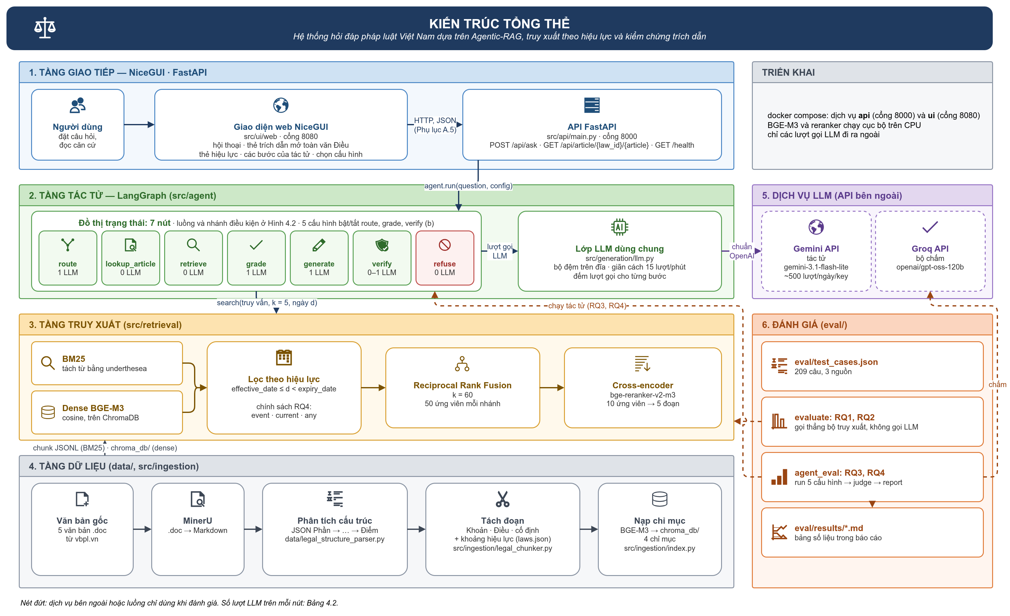
Hình 4.1: Kiến trúc tổng thể của hệ thống.
Mô hình ngôn ngữ của tác tử là gemini-3.1-flash-lite (Google, gói miễn phí), gọi qua giao diện tương thích OpenAI. Mọi lượt gọi đi qua một lớp LLM dùng chung, có ba nhiệm vụ: lưu kết quả vào bộ đệm trên đĩa (cùng đầu vào thì không gọi lại, giúp chạy lại thí nghiệm không tốn hạn mức), giãn cách các lượt gọi theo giới hạn 15 lượt/phút của gói miễn phí, và đếm số lượt gọi cho từng bước. Embedding và reranker chạy cục bộ, không cần GPU.

Dữ liệu

Kho văn bản
Kho gồm 5 văn bản quy phạm pháp luật (Bảng 4.1). Bộ luật Lao động 2012 đã hết hiệu lực từ 01/01/2021 và được giữ lại có chủ đích để kiểm tra khả năng chọn đúng phiên bản theo thời điểm sự việc (RQ4).
Bảng 4.1: Văn bản trong kho và số đoạn sau khi tách.
Mã | Văn bản | Số hiệu | Hiệu lực | Số Điều | Số đoạn cấp Khoản | Số đoạn cố định
BLDS2015 | Bộ luật Dân sự 2015 | 91/2015/QH13 | từ 01/01/2017 | 689 | 1.673 | 513
BLLD2012 | Bộ luật Lao động 2012 | 10/2012/QH13 | 01/05/2013 – 31/12/2020 | 242 | 686 | 222
BLLD2019 | Bộ luật Lao động 2019 | 45/2019/QH14 | từ 01/01/2021 | 220 | 687 | 260
LDN2020 | Luật Doanh nghiệp 2020 | 59/2020/QH14 | từ 01/01/2021 | 218 | 923 | 444
LTM2005 | Luật Thương mại 2005 | 36/2005/QH11 | từ 01/01/2006 | 324 | 884 | 240
 | Tổng |  |  | 1.693 | 4.853 | 1.679
Văn bản dùng là bản gốc khi ban hành, chưa hợp nhất các lần sửa đổi, bổ sung; đây là một giới hạn của đề tài (mục 5.7).

Tiền xử lý
Văn bản tải từ Cơ sở dữ liệu quốc gia về văn bản pháp luật (vbpl.vn) ở dạng .doc, chuyển sang Markdown bằng MinerU, rồi phân tích cấu trúc thành JSON theo cây Phần → Chương → Mục → Điều → Khoản → Điểm (data/legal_structure_parser.py). Số Điều của mỗi văn bản được đối chiếu với mục lục; kiểm tra ngẫu nhiên 10 Điều mỗi văn bản về tên Điều, nội dung, số Khoản và số Điểm (docs/data_check.md).

Tách đoạn và siêu dữ liệu
Bộ tách (src/ingestion/legal_chunker.py) sinh ba loại đoạn:
- Cấp Khoản (mặc định): mỗi Khoản một đoạn; Điều không chia Khoản là một đoạn. Mã đoạn ghép từ mã văn bản, số Điều, số Khoản, ví dụ BLLD2019_Dieu20_Khoan1. Trung vị độ dài 38 từ.
- Cấp Điều: mỗi Điều một đoạn (trung vị 109 từ); dùng cho RQ2 và để trả toàn văn Điều.
- Cố định: cửa sổ trượt 200 từ, chồng lấp 40 từ, bỏ qua cấu trúc luật; là mốc so sánh của RQ2.
Mỗi đoạn mang siêu dữ liệu: tên văn bản, Chương, Mục, Điều, tên Điều, Khoản, Điểm, trạng thái và khoảng hiệu lực effective_date, expiry_date lấy từ data/raw/laws.json. Một đoạn có hiệu lực tại ngày d khi effective_date ≤ d < expiry_date (văn bản còn hiệu lực có expiry_date rỗng).
Từ ba loại đoạn trên, hệ thống tạo bốn chỉ mục (bốn biến thể của RQ2): Khoản kèm tiêu đề phân cấp (clause_header, mặc định), Khoản chỉ có nội dung (clause_plain), Điều kèm tiêu đề (article) và cố định (fixed). “Kèm tiêu đề” nghĩa là văn bản đem đi embedding được gắn thêm dòng “tên văn bản – Điều – tên Điều – Khoản” trước nội dung, để đoạn ngắn không mất ngữ cảnh.

Truy xuất căn cứ
Bộ truy xuất (src/retrieval/retriever.py) có bốn chế độ, cũng là bốn phương pháp so sánh ở RQ1:
- BM25 (rank_bm25.BM25Okapi): văn bản tách từ tiếng Việt bằng underthesea (từ ghép nối bằng dấu _), chữ thường, bỏ dấu câu.
- Dense: embedding BAAI/bge-m3 chuẩn hóa, độ đo cosine, lưu trong ChromaDB; giới hạn 2.048 token mỗi đoạn để giữ tốc độ trên CPU.
- Hybrid: lấy 50 ứng viên từ mỗi nhánh rồi hợp nhất bằng Reciprocal Rank Fusion với hằng số k = 60: điểm của một đoạn là tổng 1/(60 + hạng) trên các danh sách.
- Hybrid + rerank (mặc định): 10 ứng viên đầu sau RRF được chấm lại bằng cross-encoder BAAI/bge-reranker-v2-m3; con số 10 được chọn vì 20 ứng viên mất khoảng 11 giây mỗi câu trên CPU 16 nhân.
Lọc theo hiệu lực. Khi có ngày d, cả hai nhánh chỉ trả đoạn có hiệu lực tại d: nhánh dense lọc ngay trong truy vấn Chroma bằng hai trường số effective_from, effective_to (dạng YYYYMMDD, vì Chroma chỉ so sánh lớn hơn/nhỏ hơn trên số); nhánh BM25 lọc trên siêu dữ liệu. Ba chính sách lọc của RQ4:
- event: lọc theo ngày sự việc do router trích từ câu hỏi;
- current: chỉ lấy văn bản còn hiệu lực;
- any: không lọc, lấy mọi phiên bản.
Truy xuất không lọc theo lĩnh vực luật: nếu router đoán sai lĩnh vực thì truy xuất vẫn không bị kéo sai theo.

Tác tử Agentic-RAG

Đồ thị trạng thái
Tác tử là một đồ thị LangGraph (src/agent/graph.py) gồm 7 nút; trạng thái đi qua các nút chứa câu hỏi, loại câu, ngày sự việc, các truy vấn, bằng chứng, câu trả lời và dấu vết (trace).
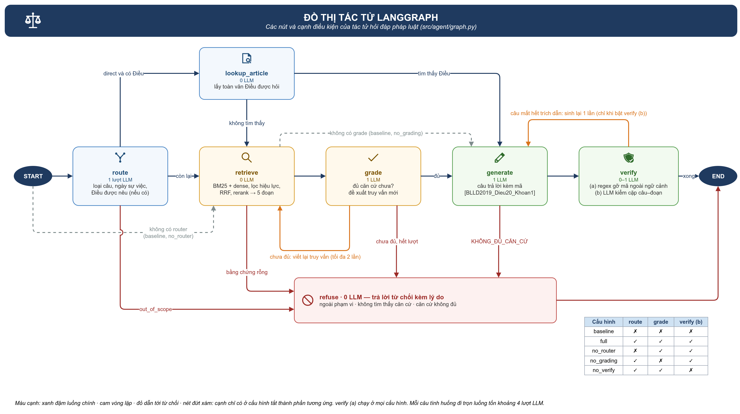
Hình 4.2: Đồ thị tác tử và các nhánh điều kiện.
Bảng 4.2: Các nút của tác tử.
Nút | Lượt LLM | Việc làm | Đi tiếp
route | 1 | Phân loại câu hỏi: tình huống (situational), tra cứu trực tiếp một Điều (direct), ngoài phạm vi (out_of_scope); trích ngày sự việc; với câu direct trích văn bản và số Điều | ngoài phạm vi → refuse; direct → lookup_article; còn lại → retrieve
lookup_article | 0 | Lấy toàn văn Điều được hỏi, nếu văn bản có hiệu lực tại ngày sự việc; câu không nêu ngày sự việc thì trả đúng Điều người dùng nêu, kể cả của văn bản đã hết hiệu lực | có → generate; không → retrieve
retrieve | 0 | Tìm 5 đoạn bằng truy vấn mới nhất, lọc hiệu lực, gộp vào bằng chứng của các vòng trước (tối đa 15 đoạn, bỏ trùng) | không có gì → refuse; còn lại → grade
grade | 1 | Đánh giá bằng chứng đã đủ trả lời chưa; chưa đủ thì đề xuất truy vấn mới | đủ → generate; chưa đủ và còn lượt viết lại (tối đa 2) → retrieve; hết lượt → refuse
generate | 1 | Sinh câu trả lời tiếng Việt, mỗi câu gắn mã đoạn dạng [BLLD2019_Dieu20_Khoan1]; được phép trả “không đủ căn cứ” | không đủ căn cứ → refuse; còn lại → verify
verify | 0 hoặc 1 | Kiểm chứng trích dẫn (mục 4.4.2) | cần sinh lại → generate; xong → kết thúc
refuse | 0 | Trả lời từ chối kèm lý do: ngoài phạm vi, không tìm thấy căn cứ, hoặc căn cứ không đủ | kết thúc
Một câu hỏi tình huống đi trọn luồng tốn khoảng 4 lượt gọi LLM (route, grade, generate, verify), nhiều hơn khi phải viết lại truy vấn hoặc sinh lại câu trả lời.

Kiểm chứng trích dẫn
Bước verify có hai lớp:
- (a) Kiểm tra cú pháp (không gọi LLM, luôn chạy ở mọi cấu hình): chuẩn hóa mã trích dẫn về đúng dạng trong kho, rồi gỡ mọi mã không nằm trong bằng chứng đã truy xuất. Lớp này bảo đảm hệ thống không bao giờ trả về trích dẫn tới một đoạn mà mô hình chưa được đọc.
- (b) Kiểm tra ngữ nghĩa (1 lượt LLM): mô hình nhận mọi cặp (câu, đoạn được trích) cùng tiêu đề Điều của đoạn, và chỉ ra cặp nào đoạn không hỗ trợ nội dung câu; các mã đó bị gỡ.
Câu nào mất hết trích dẫn sau hai lớp trên thì câu trả lời được sinh lại một lần, kèm danh sách câu chưa có căn cứ. Nếu sau lần sinh lại vẫn còn câu như vậy, câu đó được giữ nhưng gắn nhãn “(chưa có căn cứ)” để người đọc biết; câu trả lời không còn trích dẫn nào thì có thêm dòng ghi chú cuối.
Phiên bản đầu của lớp (b) chỉ đưa nội dung Khoản cho mô hình; thực nghiệm cho thấy nó gỡ nhầm nhiều trích dẫn đúng vì không biết Khoản thuộc Điều nào. Phiên bản hiện tại đưa thêm tên văn bản, số và tên Điều (so sánh ở mục 5.4.4).

Năm cấu hình thí nghiệm
Cùng một đồ thị phục vụ năm cấu hình của RQ3 bằng ba cờ bật/tắt (Bảng 4.3). Nút bị tắt vẫn có trong đồ thị nhưng không có cạnh nào dẫn tới, nên mọi cấu hình dùng chung mã nguồn và prompt, chỉ khác luồng đi.
Bảng 4.3: Năm cấu hình RQ3.
Cấu hình | Router | Grade (viết lại truy vấn) | Verify (b)
baseline | tắt | tắt | tắt
full | bật | bật | bật
no_router | tắt | bật | bật
no_grading | bật | tắt | bật
no_verify | bật | bật | tắt
Khi tắt router, câu hỏi luôn được coi là câu tình huống và không có ngày sự việc, nên truy xuất lọc theo văn bản còn hiệu lực. Verify (a) luôn chạy, kể cả ở baseline.

Dấu vết thực thi
Mỗi nút ghi một bước vào trace: tên nút, đầu ra rút gọn (bằng chứng chỉ giữ mã đoạn), thời gian xử lý và số lượt gọi LLM. Thời gian đã trừ phần chờ giãn cách của gói API miễn phí, nên phản ánh độ trễ của chính hệ thống. Trace vừa hiển thị trên giao diện (dòng thời gian các bước), vừa là dữ liệu cho đo độ trễ và phân tích lỗi ở Chương 5.

API và giao diện
API (src/api/main.py, FastAPI) theo định dạng ở Phụ lục A.5 của đề cương:
- POST /api/ask nhận câu hỏi (1–1.000 ký tự) và tên cấu hình (mặc định full); trả câu trả lời, trạng thái từ chối, danh sách trích dẫn (mã đoạn, văn bản, Điều, Khoản, nội dung), các đoạn đã truy xuất và trace.
- GET /api/article/{law_id}/{article} trả toàn văn một Điều để giao diện hiển thị khi người dùng bấm vào trích dẫn.
- GET /health trả trạng thái và tên mô hình.
Tác tử được nạp một lần khi khởi động. Các câu hỏi được phục vụ tuần tự (khóa), vì bộ đếm lượt gọi, bộ giãn cách và bộ đệm của lớp LLM dùng chung giữa các yêu cầu.
Giao diện (src/ui/web/, NiceGUI, do Hùng xây dựng) gồm khung hội thoại, thẻ trích dẫn mở được toàn văn Điều, thẻ hiệu lực văn bản và dòng thời gian các bước của tác tử (Hình 4.3–4.5).
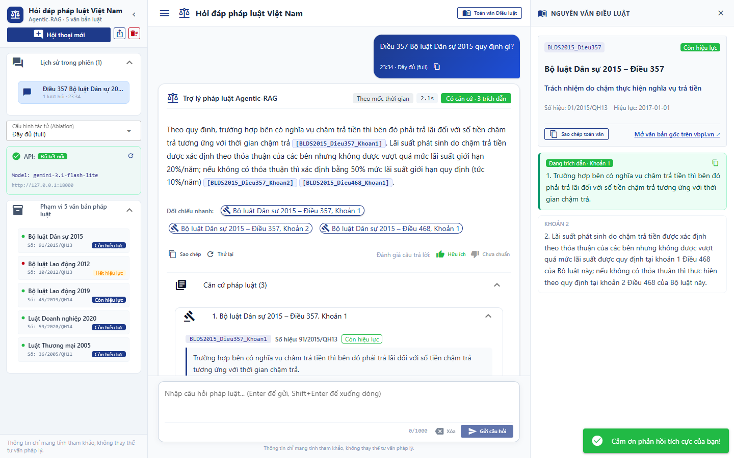
Hình 4.3: Câu trả lời kèm trích dẫn.
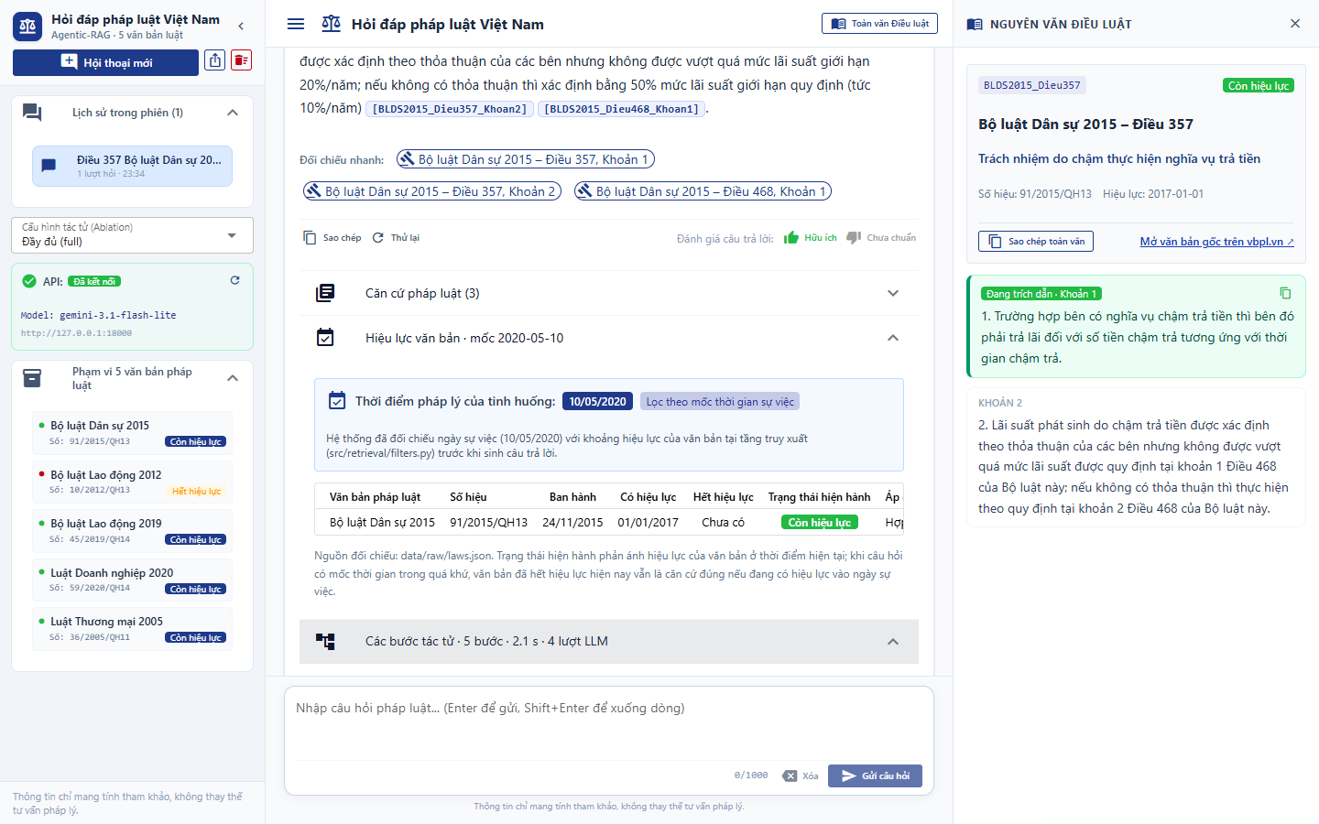
Hình 4.4: Hiệu lực văn bản và các bước của tác tử.
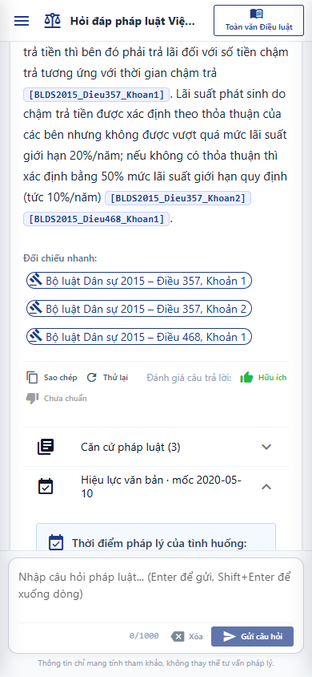
Hình 4.5: Giao diện trên điện thoại.
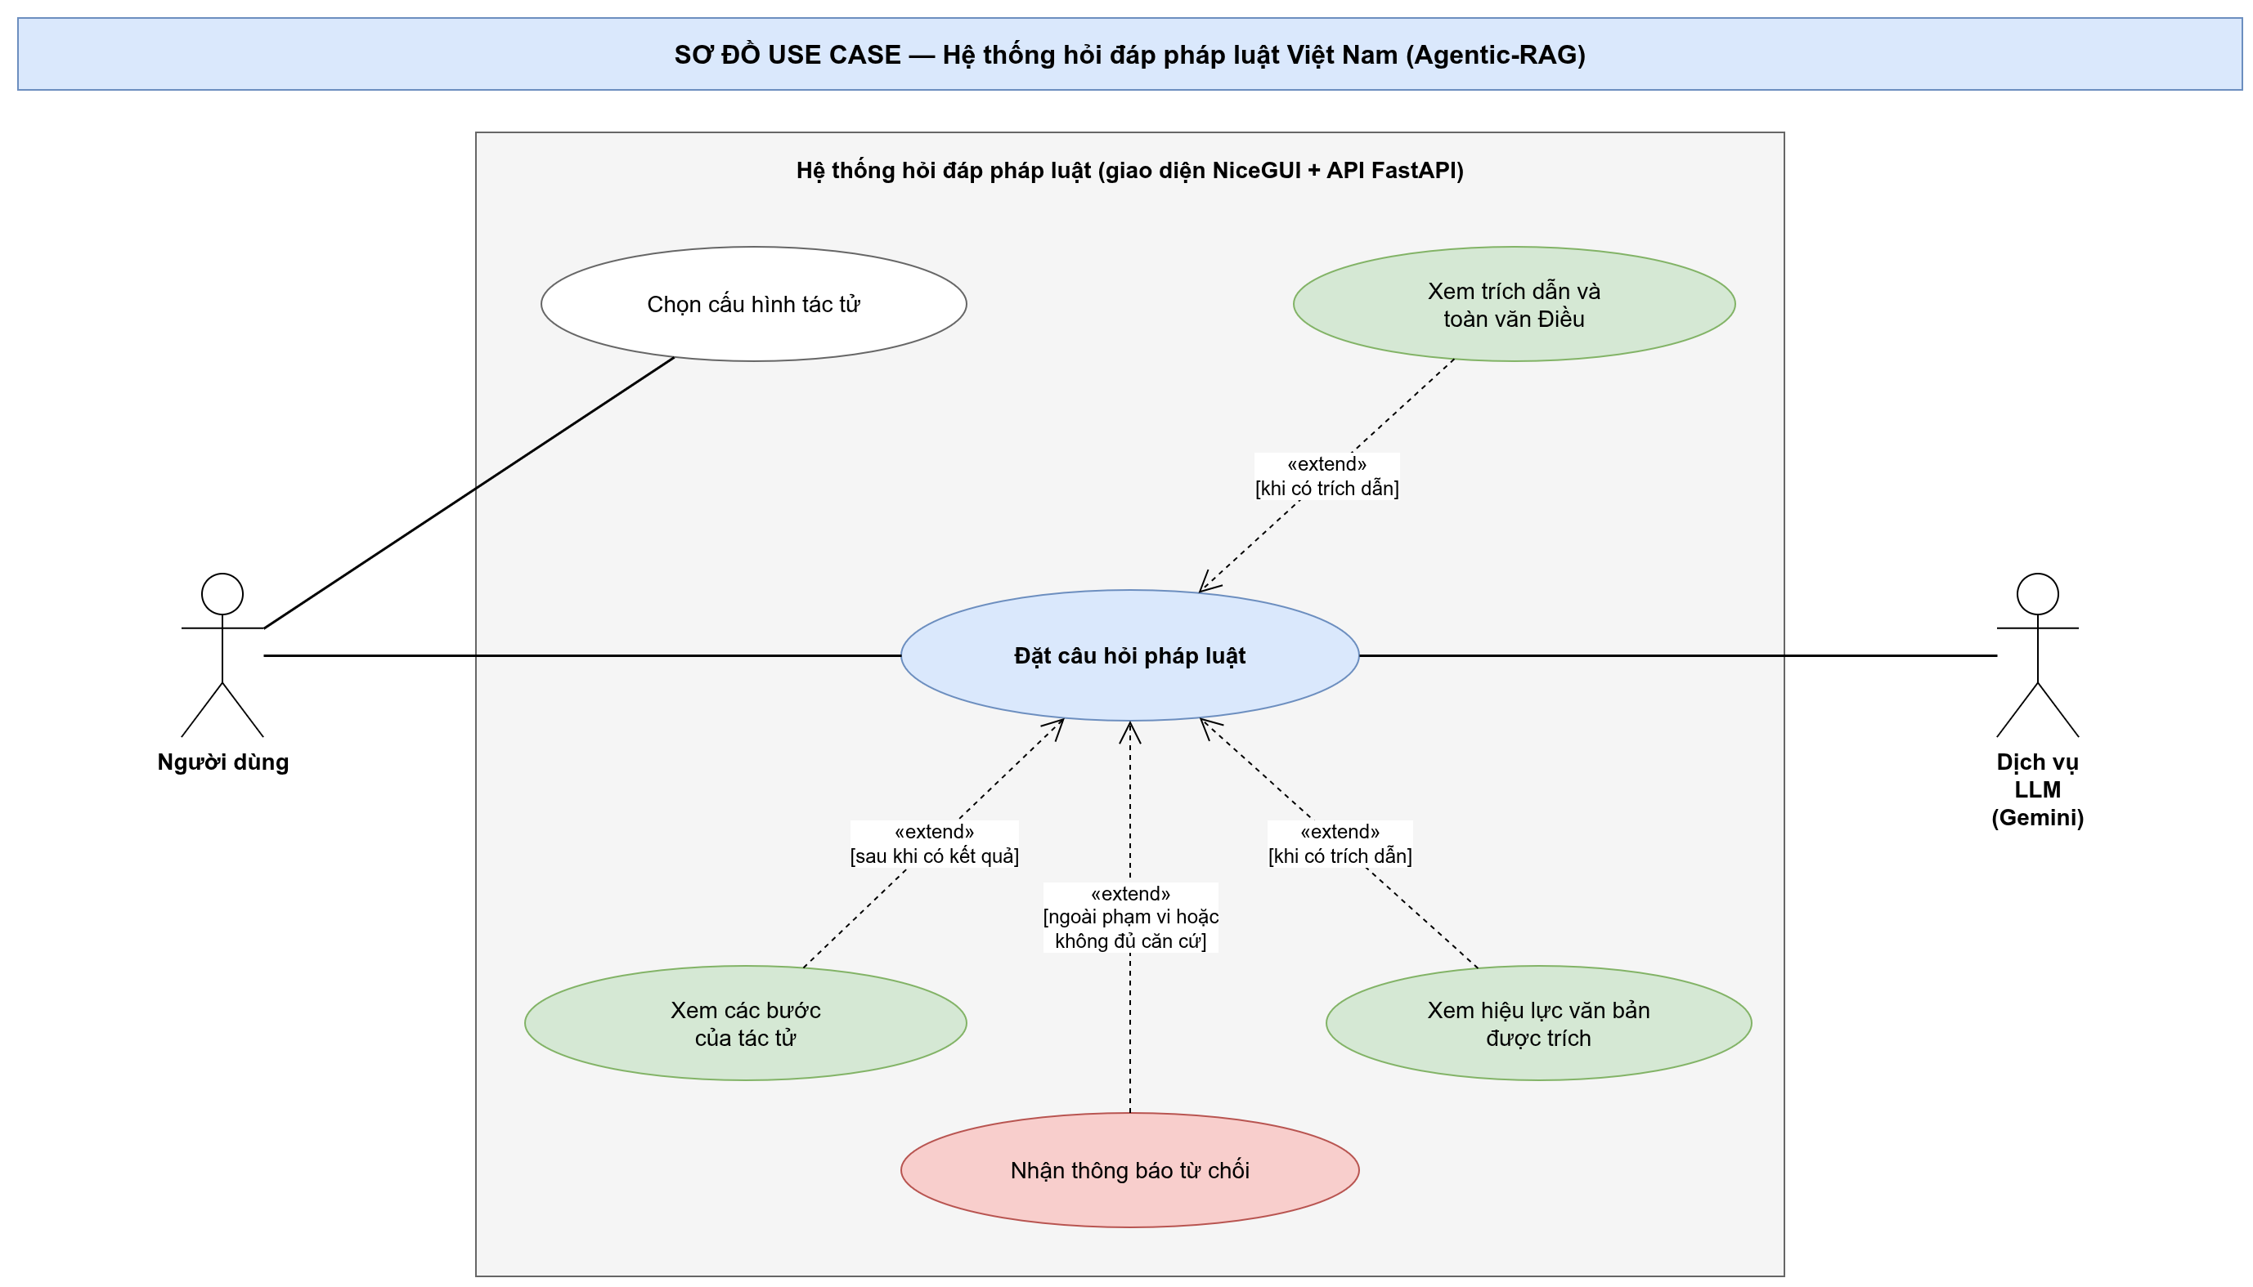
Hình 4.6: Sơ đồ use case.
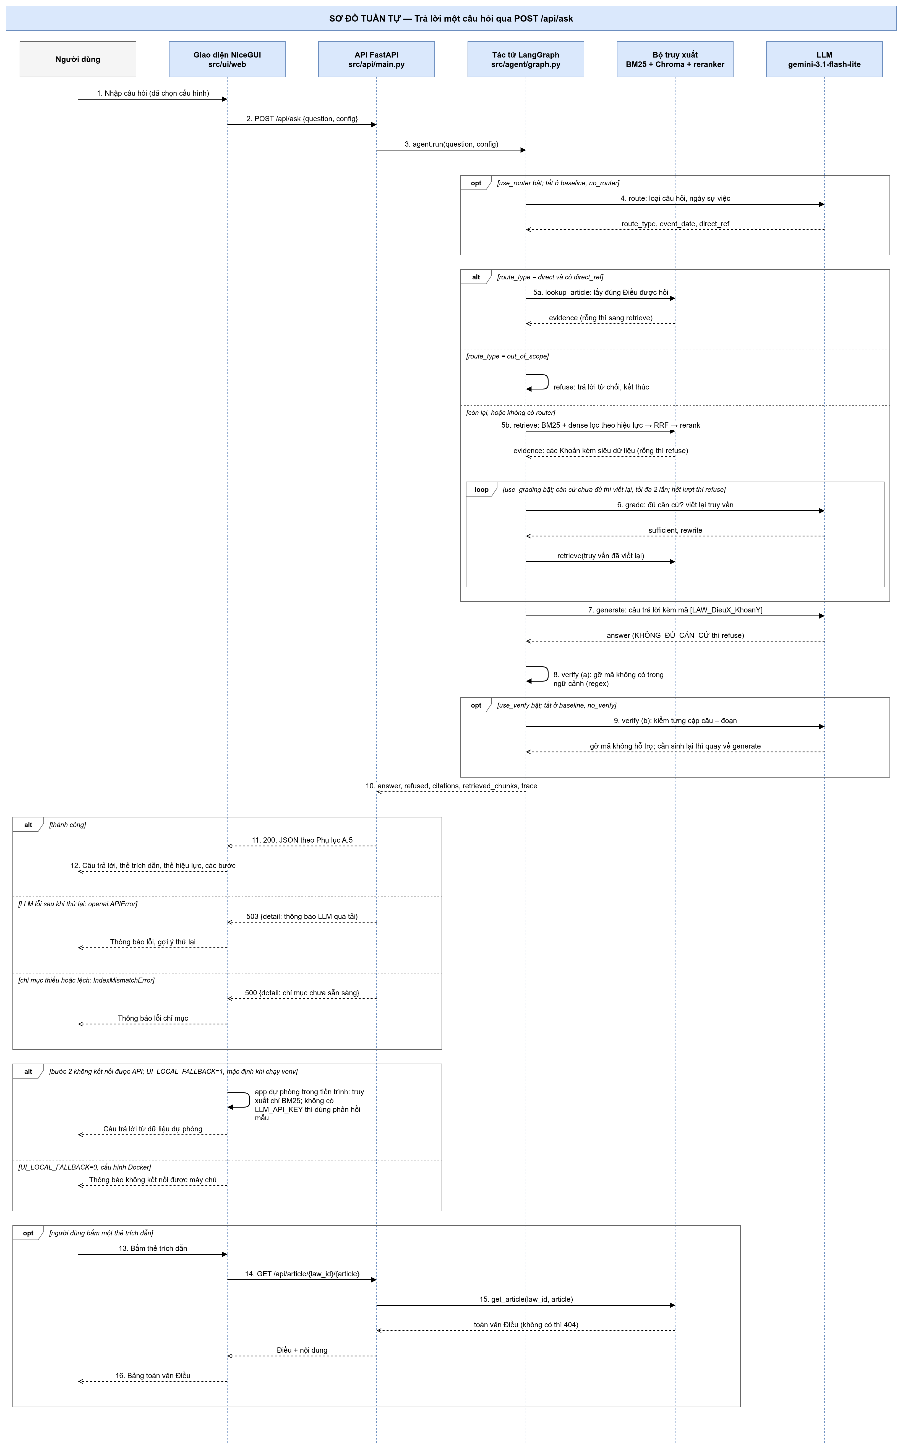
Hình 4.7: Sơ đồ tuần tự xử lý một câu hỏi.

Xử lý lỗi
Bảng 4.4: Các tình huống lỗi và cách xử lý.
Tình huống | Cách xử lý
API mô hình báo quá hạn mức (429) hoặc quá tải (5xx) | Thư viện tự chờ lũy tiến rồi thử lại: 8 lần khi chạy thực nghiệm; 2 lần khi phục vụ API, để người dùng nhận thông báo trong vài chục giây thay vì chờ tới 3 phút
Hết số lần thử khi phục vụ API | Trả mã 503 với thông báo “Dịch vụ mô hình ngôn ngữ đang quá tải hoặc tạm thời không khả dụng…”, ghi chi tiết vào log máy chủ
Mô hình trả JSON hỏng | Thử lại một lần kèm nhắc “chỉ trả về JSON”; vẫn hỏng thì dùng mặc định an toàn: router coi là câu tình huống, grade coi là đủ bằng chứng, verify (b) không gỡ gì. Riêng bộ chấm: không ghi điểm, lần chạy sau chấm lại
Ngày sự việc sai định dạng; văn bản hoặc Điều do router trích không có trong kho | Bỏ ngày; câu direct rơi về truy xuất thường
Đầu vào API sai (rỗng, quá dài, cấu hình lạ) | Trả mã 422
Chỉ mục thiếu hoặc lệch với file chunk | Khi khởi động: dịch vụ dừng, log nêu lệnh nạp lại. Khi đang phục vụ: trả mã 500 với thông báo “Chỉ mục dữ liệu chưa sẵn sàng hoặc lệch với dữ liệu…”, ghi chi tiết vào log máy chủ
Truy xuất không có kết quả, hoặc grade kết luận không đủ sau 2 lần viết lại | Từ chối, nêu lý do
Mô hình gắn mã trích dẫn không có trong bằng chứng | Verify (a) gỡ trước khi trả về; không có ngoại lệ
Chạy thực nghiệm bị dừng giữa chừng (hết hạn mức) | Mỗi kết quả ghi ngay một dòng JSONL; chạy lại thì bỏ qua câu đã xong, dòng cuối ghi dở bị bỏ và câu đó được chạy lại. Điểm chấm gắn với mã băm câu trả lời, nên câu được chạy lại sẽ được chấm lại

THỰC NGHIỆM VÀ ĐÁNH GIÁ

Thiết lập thực nghiệm

Tập kiểm thử
Tập kiểm thử gồm 209 câu hỏi từ ba nguồn (Bảng 5.1). Kết quả luôn được báo cáo tách theo nguồn, vì mỗi nguồn có đặc điểm khác nhau: câu Zalo là câu hỏi thực tế của người dân, chỉ có căn cứ chuẩn ở cấp Điều và không có đáp án mẫu; câu tổng hợp được sinh từ chính văn bản trong kho nên dễ hơn; câu tự soạn tập trung vào các tình huống mà hệ thống được thiết kế để xử lý (mốc thời gian, tra cứu trực tiếp, ngoài phạm vi).
Bảng 5.1: Thành phần tập kiểm thử.
Nguồn | Tình huống | Có mốc thời gian | Tra cứu trực tiếp | Ngoài phạm vi | Tổng | Có đáp án mẫu
Zalo AI Legal Text Retrieval (lọc theo 5 văn bản trong kho) | 77 | – | – | – | 77 | không
Tổng hợp (sinh bằng LLM từ văn bản; kiểm tay mẫu 20 câu, đạt 20/20) | 65 | – | – | – | 65 | có
Tự soạn (nhóm) | 15 | 32 | 15 | 5 | 67 | có
Tổng | 157 | 32 | 15 | 5 | 209 | 132 câu
Tập giữ riêng. 30 câu tự soạn (M_038–M_067: 20 câu có mốc thời gian theo 10 cặp quy định khác nhau giữa BLLĐ 2012 và BLLĐ 2019, 10 câu tra cứu trực tiếp) được soạn và chốt trước khi chạy hệ thống trên bất kỳ câu nào trong số đó, sau khi prompt đã được cố định (docs/superpowers/specs/2026-11-03-heldout-prereg.md). Văn bản chốt trước ghi rõ giả thuyết, cách phân tích và cam kết báo cáo kết quả kể cả khi giả thuyết không được ủng hộ. Mục đích là giảm giới hạn “prompt được chỉnh sau khi thấy lỗi trên tập kiểm thử” (mục 5.7). Các câu do mô hình ngôn ngữ soạn nháp từ văn bản luật trong kho, thành viên nhóm kiểm và sửa từng câu.

Chỉ số
- Truy xuất (RQ1, RQ2), tính ở cấp Điều: Hit@5 (có ít nhất một Điều chuẩn trong 5 kết quả đầu), Recall@10 (tỷ lệ Điều chuẩn có trong 10 kết quả đầu), MRR@10. Riêng RQ2 đo thêm DRM@5: tỷ lệ đoạn trong 5 kết quả đầu thuộc văn bản không có trong căn cứ chuẩn (nhầm văn bản, mục 2.1.2).
- Trích dẫn (RQ3, RQ4), tính ở cấp Điều: Citation Precision (tỷ lệ Điều được trích thuộc căn cứ chuẩn, chỉ tính câu có trích dẫn) và Citation Recall (tỷ lệ Điều chuẩn được trích).
- Từ chối đúng: câu ngoài phạm vi phải bị từ chối, câu trong phạm vi phải được trả lời.
- Đúng phiên bản (chỉ câu có mốc thời gian): mọi văn bản luật lao động được trích là phiên bản có hiệu lực tại ngày sự việc.
- Faithfulness và Answer Correctness (thang 0 / 0,5 / 1): chấm bằng mô hình openai/gpt-oss-120b qua Groq, khác nhà cung cấp với mô hình của tác tử, mỗi câu trả lời một lượt; chỉ chấm câu được trả lời; Correctness chỉ chấm câu có đáp án mẫu.

Kiểm định thống kê
So sánh giữa các cấu hình là so sánh ghép cặp theo câu: với mỗi câu có giá trị ở cả hai cấu hình, lấy hiệu số; khoảng tin cậy 95% của trung bình hiệu số được ước lượng bằng bootstrap 2.000 lần lấy mẫu lại theo câu (seed cố định). Chênh lệch được coi là có ý nghĩa (ký hiệu *) khi khoảng tin cậy không chứa 0.

Kiểm định bộ chấm
Một thành viên chấm tay độc lập 20 câu trả lời của cấu hình full theo thang ở docs/rubric.md, rồi so với bộ chấm. Tỷ lệ khớp là 0,950 với Faithfulness (20 câu) và 0,917 với Correctness (12 câu có đáp án mẫu). Tuy nhiên bộ chấm cho điểm 1 ở mọi câu trong mẫu, nên hệ số kappa bằng 0: tỷ lệ khớp cao chủ yếu vì phần lớn câu trả lời thật sự đúng (người chấm cho 19/20 và 11/12 câu điểm 1), không chứng minh được bộ chấm phân biệt được câu sai. Hai câu lệch đều do người chấm chặt hơn bộ chấm. Vì vậy chương này dựa chủ yếu vào các chỉ số tính bằng code (trích dẫn, phiên bản, từ chối); Faithfulness và Correctness chỉ là chỉ số bổ trợ.

RQ1: Phương pháp truy xuất
Bảng 5.2: Kết quả truy xuất trên 77 câu Zalo (biến thể Khoản + tiêu đề).
Phương pháp | Hit@5 | Recall@10 | MRR@10 | Thời gian/câu (ms)
BM25 | 0,766 | 0,810 | 0,717 | 13
Dense (BGE-M3) | 0,844 | 0,872 | 0,748 | 235
Hybrid (RRF) | 0,805 | 0,872 | 0,741 | 148
Hybrid + rerank | 0,844 | 0,872 | 0,807 | 6.805
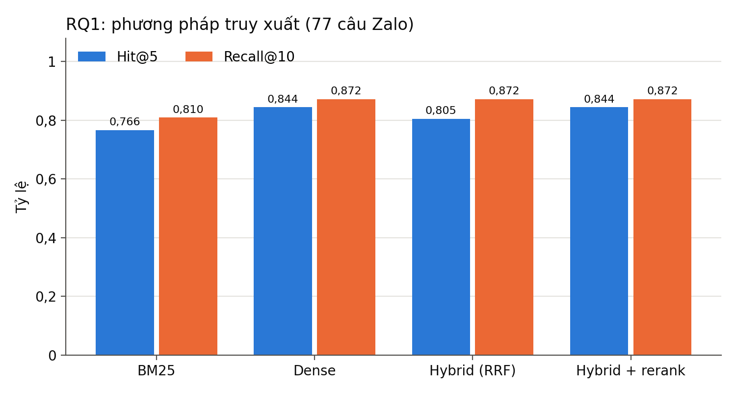
Hình 5.1: Hit@5 và Recall@10 theo phương pháp truy xuất.
Cấu hình Hybrid + rerank đạt cả hai chỉ tiêu đề ra (Hit@5 ≥ 0,80, Recall@10 ≥ 0,75). Nhận xét:
- Dense vượt BM25 rõ rệt trên câu Zalo (Hit@5 0,844 so với 0,766): câu hỏi đời thường ít trùng từ với văn bản luật.
- Hợp nhất RRF không cải thiện Hit@5 so với Dense (0,805 so với 0,844), có thể vì nhánh BM25 yếu hơn kéo một số Điều sai lên top 5; sau khi rerank, MRR@10 tăng từ 0,748 lên 0,807, nghĩa là Điều đúng được đưa lên vị trí cao hơn — điều có ích khi tác tử chỉ đọc 5 đoạn đầu.
- Đổi lại, rerank trên CPU tăng thời gian truy xuất từ dưới 0,25 giây lên khoảng 6,8 giây mỗi câu.
Trên 157 câu có căn cứ chuẩn (gồm cả câu tổng hợp và câu tự soạn), Hybrid + rerank đạt Hit@5 0,924 và Recall@10 0,937.

RQ2: Cách phân đoạn
Bảng 5.3: Kết quả theo cách phân đoạn trên 77 câu Zalo (Hybrid + rerank).
Phân đoạn | Hit@5 | Recall@10 | MRR@10 | DRM@5 (thấp hơn là tốt hơn)
Cố định 200 từ | 0,597 | 0,617 | 0,516 | 0,083
Điều (kèm tiêu đề) | 0,883 | 0,890 | 0,825 | 0,099
Khoản (chỉ nội dung) | 0,857 | 0,872 | 0,806 | 0,101
Khoản + tiêu đề | 0,844 | 0,872 | 0,807 | 0,075
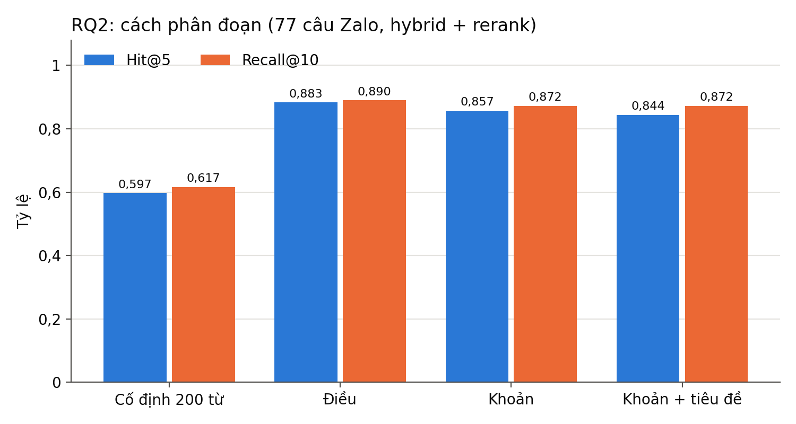
Hình 5.2: Hit@5 và Recall@10 theo cách phân đoạn.
Phân đoạn theo cấu trúc luật hơn hẳn cắt cố định (Hit@5 cao hơn 0,25–0,29), vì cửa sổ cố định cắt ngang Điều và trộn nội dung của nhiều Điều. Giữa ba cách theo cấu trúc, phân đoạn cấp Điều cho kết quả cao nhất trên câu Zalo; đây là điều dễ hiểu vì căn cứ chuẩn của Zalo ở cấp Điều. Hệ thống vẫn chọn cấp Khoản làm mặc định vì hai lý do: trích dẫn tới Khoản cụ thể hơn cho người đọc, và trên 157 câu có căn cứ chuẩn, Khoản + tiêu đề đạt Hit@5 0,924, bằng cấp Điều. Việc gắn tiêu đề phân cấp không tạo khác biệt trên câu Zalo (0,844 so với 0,857) nhưng tăng Hit@5 trên câu tổng hợp từ 0,908 lên 1,000.
Về nhầm văn bản, DRM@5 của cả bốn cách đều thấp, từ 0,075 đến 0,101 trên câu Zalo; Khoản + tiêu đề thấp nhất (0,075, so với 0,101 của Khoản chỉ nội dung; trên 157 câu là 0,075 so với 0,098). Chênh lệch này nhỏ, chưa được kiểm định thống kê, và chưa đủ để quy cho riêng việc gắn tiêu đề: phân đoạn cấp Điều cũng có tiêu đề nhưng DRM@5 vẫn 0,099, đồng thời đoạn của mỗi cách có độ dài khác nhau nên năm đoạn đầu không tương đương. Vì các câu của RQ2 không nêu thời điểm sự việc, truy xuất chỉ chạy trên 4 văn bản còn hiệu lực: DRM@5 ở đây đo nhầm giữa các văn bản khác lĩnh vực, còn nhầm giữa hai phiên bản Bộ luật Lao động được đo bằng tỷ lệ đúng phiên bản ở RQ3 và RQ4. Cắt cố định có DRM@5 thấp (0,083) dù Hit@5 kém nhất, vì DRM@5 chỉ đo việc lấy nhầm văn bản: đoạn đúng văn bản nhưng sai Điều không bị tính.

RQ3: Đóng góp của các thành phần tác tử

Kết quả trên toàn bộ 209 câu
Bảng 5.4: Năm cấu hình trên 209 câu.
Cấu hình | Trả lời | Cit. P | Cit. R | Từ chối đúng | Đúng phiên bản (32) | Faithfulness | Correctness (132) | LLM/câu
baseline | 0,895 | 0,795 | 0,810 | 0,919 | 0,500 | 0,995 | 0,826 | 1,0
full | 0,871 | 0,870 | 0,825 | 0,895 | 0,750 | 0,992 | 0,871 | 4,0
no_router | 0,876 | 0,833 | 0,791 | 0,900 | 0,500 | 0,989 | 0,830 | 3,2
no_grading | 0,861 | 0,868 | 0,810 | 0,885 | 0,750 | 0,992 | 0,871 | 3,0
no_verify | 0,871 | 0,859 | 0,859 | 0,895 | 0,750 | 0,992 | 0,867 | 3,0
Bảng 5.5: Chênh lệch so với full, ghép cặp theo câu, khoảng tin cậy bootstrap 95%.
Cấu hình | Cit. P | Cit. R | Đúng phiên bản | Correctness
baseline | −0,060* [−0,097; −0,024] | −0,015 [−0,069; 0,044] | −0,250* [−0,469; −0,062] | −0,045 [−0,102; 0,008]
no_router | −0,021 [−0,047; 0,000] | −0,034 [−0,069; 0,000] | −0,250* [−0,438; −0,062] | −0,042 [−0,083; 0,000]
no_grading | −0,005 [−0,013; 0,000] | −0,015 [−0,049; 0,025] | 0,000 [−0,094; 0,094] | 0,000 [−0,030; 0,030]
no_verify | −0,016* [−0,033; −0,002] | +0,034* [0,015; 0,064] | 0,000 | −0,004 [−0,023; 0,011]
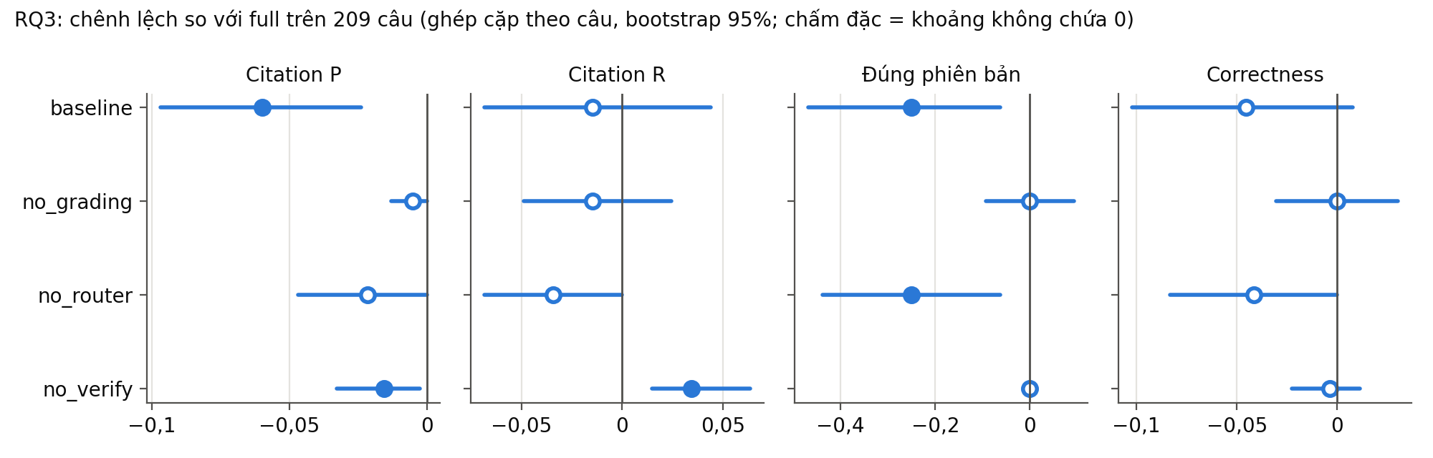
Hình 5.3: Chênh lệch so với full và khoảng tin cậy 95% (chấm đặc: có ý nghĩa).
full đạt chỉ tiêu Citation Precision ≥ 0,85 (0,870). Từng thành phần:
- Router. Bỏ router làm tỷ lệ đúng phiên bản giảm 0,250 (có ý nghĩa): không có router thì không có ngày sự việc, truy xuất chỉ lấy văn bản còn hiệu lực, nên câu về sự việc trước năm 2021 bị trả lời theo BLLĐ 2019 hoặc bị từ chối. Citation Recall và Correctness cũng giảm (−0,034 và −0,042), cùng chiều nhưng khoảng tin cậy chạm 0.
- Grade (viết lại truy vấn). Ở full, grade yêu cầu viết lại truy vấn ở 27/209 câu, nhưng không tạo khác biệt đo được ở chỉ số nào so với no_grading, trong khi tốn thêm khoảng 1 lượt LLM mỗi câu.
- Verify (b). Bỏ verify (b) làm Citation Recall tăng 0,034 và Citation Precision giảm 0,016, cả hai có ý nghĩa: verify (b) gỡ một số trích dẫn đúng (giảm recall) để đổi lấy việc loại trích dẫn không hỗ trợ (tăng precision). Trên dữ liệu kiểm thử tự nhiên, mô hình hiếm khi trích sai, nên lợi ích của verify khó thấy; mục 5.4.3 đo trực tiếp khả năng bắt trích dẫn sai.
- Baseline (RAG một lượt, không router, grade, verify (b)) kém full rõ nhất ở Citation Precision (−0,060) và đúng phiên bản (−0,250), với chi phí chỉ 1 lượt LLM mỗi câu so với khoảng 4.

Tập giữ riêng (30 câu)
Bảng 5.6: Năm cấu hình trên 30 câu giữ riêng (20 câu có mốc thời gian, 10 câu tra cứu trực tiếp).
Cấu hình | Trả lời | Cit. P | Cit. R | Đúng phiên bản (20) | Correctness
baseline | 0,967 | 0,638 | 0,633 | 0,500 | 0,667
full | 0,767 | 0,978 | 0,767 | 0,700 | 0,750
no_router | 0,833 | 0,740 | 0,633 | 0,500 | 0,667
no_grading | 0,767 | 0,978 | 0,767 | 0,700 | 0,750
no_verify | 0,767 | 0,957 | 0,767 | 0,700 | 0,750
Giả thuyết chốt trước H1 là no_router kém full về Correctness và đúng phiên bản trên loại câu này. Trên 30 câu, mọi chỉ số của no_router đều thấp hơn full (Cit. P −0,143, Cit. R −0,133, đúng phiên bản −0,200, Correctness −0,083) nhưng chưa có chênh lệch nào có ý nghĩa (cận trên của khoảng tin cậy chạm hoặc vượt 0). Gộp với tập cũ (Bảng 5.5), chênh lệch đúng phiên bản có ý nghĩa. Kết luận: H1 được ủng hộ ở chỉ số đúng phiên bản; với Correctness, xu hướng cùng chiều nhưng cỡ mẫu chưa đủ để khẳng định.
Một điểm cần lưu ý: full trả lời 23/30 câu, ít hơn no_router (25/30) và baseline (29/30). Toàn bộ 30 câu đều trong phạm vi, nên mỗi lần từ chối là một lần từ chối nhầm. Trong 7 lần full từ chối, 6 lần do bước grade hoặc generate kết luận căn cứ không đủ (4 lần sau khi đã viết lại truy vấn tới mức tối đa), 1 lần (M_051) do router xếp nhầm câu hỏi là ngoài phạm vi. Riêng M_066 hỏi thẳng một Điều của BLLĐ 2012 (đã hết hiệu lực) mà không nêu ngày sự việc, nên Điều đó bị lọc theo văn bản còn hiệu lực rồi bị từ chối. full thận trọng hơn: từ chối khi căn cứ đúng phiên bản không đủ, thay vì trả lời bằng văn bản sai phiên bản như no_router. Đây là đánh đổi giữa độ phủ và độ chính xác (Cit. P 0,978 so với 0,740), được phân tích thêm ở mục 5.6.

Phép thử tiêm trích dẫn sai
Vì tập kiểm thử tự nhiên hiếm khi có trích dẫn sai, nhóm đo trực tiếp khả năng của verify (b): lấy câu trả lời của full, thay một mã trích dẫn trong một câu bằng một đoạn “mồi” không hỗ trợ câu đó, đưa đoạn mồi vào ngữ cảnh (để verify (a) không bắt được), rồi chạy verify (b) một lượt.
Bảng 5.7: Kết quả phép thử tiêm trích dẫn sai.
Loại mồi | Số lần thử | Mồi bị gỡ | Mã đúng bị gỡ nhầm
Đoạn đã truy xuất nhưng khác Điều (cùng ngữ cảnh) | 47 | 0,979 (46/47) | 0,000
Một Khoản của văn bản khác lĩnh vực | 50 | 1,000 (50/50) | 0,000
Verify (b) bắt được 96/97 trích dẫn sai mà không gỡ nhầm mã đúng nào trong cùng câu trả lời. Ở các cấu hình không có verify (b) (no_verify, baseline), tỷ lệ phát hiện bằng 0 theo cách dựng phép thử. Kết hợp với mục 5.4.1: verify (b) là lớp phòng vệ — trên dữ liệu sạch nó tốn khoảng 3,4 điểm recall, đổi lại hệ thống gần như không để lọt trích dẫn sai khi mô hình sinh nhầm.

Hai phiên bản verify
Phiên bản đầu của verify (b) chỉ cho mô hình xem nội dung Khoản, không có tên Điều. Trên 179 câu, nó gỡ 63 mã trích dẫn, trong đó 47 mã là căn cứ chuẩn. Phiên bản hiện tại thêm tên văn bản, số và tên Điều vào prompt: số mã bị gỡ còn 28 (21 là căn cứ chuẩn), số câu phải sinh lại giảm từ 21 xuống 14; Citation Recall của full tăng từ 0,784 lên 0,830, Citation Precision từ 0,840 lên 0,850, đúng phiên bản từ 0,667 lên 0,833.

Độ trễ
Độ trễ đo trên 19 câu (mẫu phân tầng cố định subset_rq3_20.json, đo ngày 03/11/2026), mỗi cấu hình chạy với một bộ đệm LLM trống riêng (các cấu hình có chung prompt nên dùng chung bộ đệm sẽ trúng kết quả của nhau), không thử lại khi API lỗi (câu lỗi được chạy lại với bộ đệm mới). Chỉ tính câu mà mọi lượt gọi LLM đều là gọi API thật (ghi trong trace). Thời gian đã trừ phần chờ giãn cách của gói API miễn phí; gồm cả truy xuất và rerank trên CPU.
Bảng 5.8: Độ trễ mỗi câu hỏi theo cấu hình.
Cấu hình | n | Trung vị (s) | p90 (s) | Lượt LLM/câu
baseline | 19 | 6,9 | 12,0 | 1,0
full | 18 | 15,9 | 26,3 | 3,8
no_router | 18 | 12,7 | 25,4 | 3,2
no_grading | 18 | 8,8 | 21,2 | 2,9
no_verify | 18 | 11,0 | 30,0 | 2,8
Ba câu (một ở mỗi cấu hình full, no_router, no_grading) bị loại vì có lượt gọi LLM trùng đầu vào với một lượt trước đó trong cùng câu nên lấy từ bộ đệm; một câu của no_verify bị loại vì API báo quá tải (503) và không chạy lại được trong ngày đo.
Ở cấu hình full, trung vị thời gian theo bước là: truy xuất 5,5 s (phần lớn là rerank trên CPU), sinh câu trả lời 2,3 s, verify 2,2 s, route 1,9 s, grade 1,4 s. Như vậy:
- baseline mất khoảng 7 giây dù chỉ gọi LLM một lần: thời gian chủ yếu nằm ở truy xuất và rerank.
- full chậm gấp khoảng 2,3 lần baseline (trung vị 15,9 s so với 6,9 s), vì thêm 3 lượt LLM và, ở câu cần viết lại truy vấn, thêm vòng truy xuất. p90 khoảng 26 giây.
- no_grading có trung vị 8,8 s, thấp hơn full 7,1 s, nhưng không nên đọc là bước grade tốn 7 giây: riêng grade chỉ mất trung vị 1,4 s và chỉ 1 câu trong mẫu có vòng truy xuất lại; phần chênh còn lại đến từ các bước route, generate, verify chạy nhanh hơn ở lần đo no_grading, tức dao động thời gian phản hồi của API giữa hai lần đo. - Mỗi lượt LLM của gói miễn phí mất khoảng 1,5–2,5 giây; thời gian thực tế người dùng chờ còn cộng thêm phần giãn cách 15 lượt/phút của gói miễn phí (đã trừ khỏi bảng).

RQ4: Chính sách lọc theo hiệu lực
Bảng 5.9: Ba chính sách trên 32 câu có mốc thời gian (cấu hình full).
Chính sách | Trả lời | Cit. P | Cit. R | Đúng phiên bản | Correctness
event (theo ngày sự việc) | 0,781 | 0,907 | 0,781 | 0,750 | 0,766
current (chỉ văn bản còn hiệu lực) | 0,719 | 0,606 | 0,469 | 0,438 | 0,578
any (không lọc) | 0,875 | 0,764 | 0,625 | 0,562 | 0,703
Bảng 5.10: Chênh lệch so với event.
Chính sách | Tập | Cit. R | Đúng phiên bản | Correctness
current | 32 câu | −0,312* [−0,500; −0,156] | −0,312* [−0,500; −0,156] | −0,188* [−0,344; −0,062]
any | 32 câu | −0,156 [−0,344; 0,031] | −0,188 [−0,375; 0,000] | −0,062 [−0,219; 0,094]
current | 20 câu giữ riêng | −0,250* [−0,450; −0,050] | −0,250* [−0,450; −0,050] | −0,150 [−0,300; 0,000]
any | 20 câu giữ riêng | −0,200 [−0,400; 0,000] | −0,250 [−0,500; 0,000] | −0,100 [−0,300; 0,100]
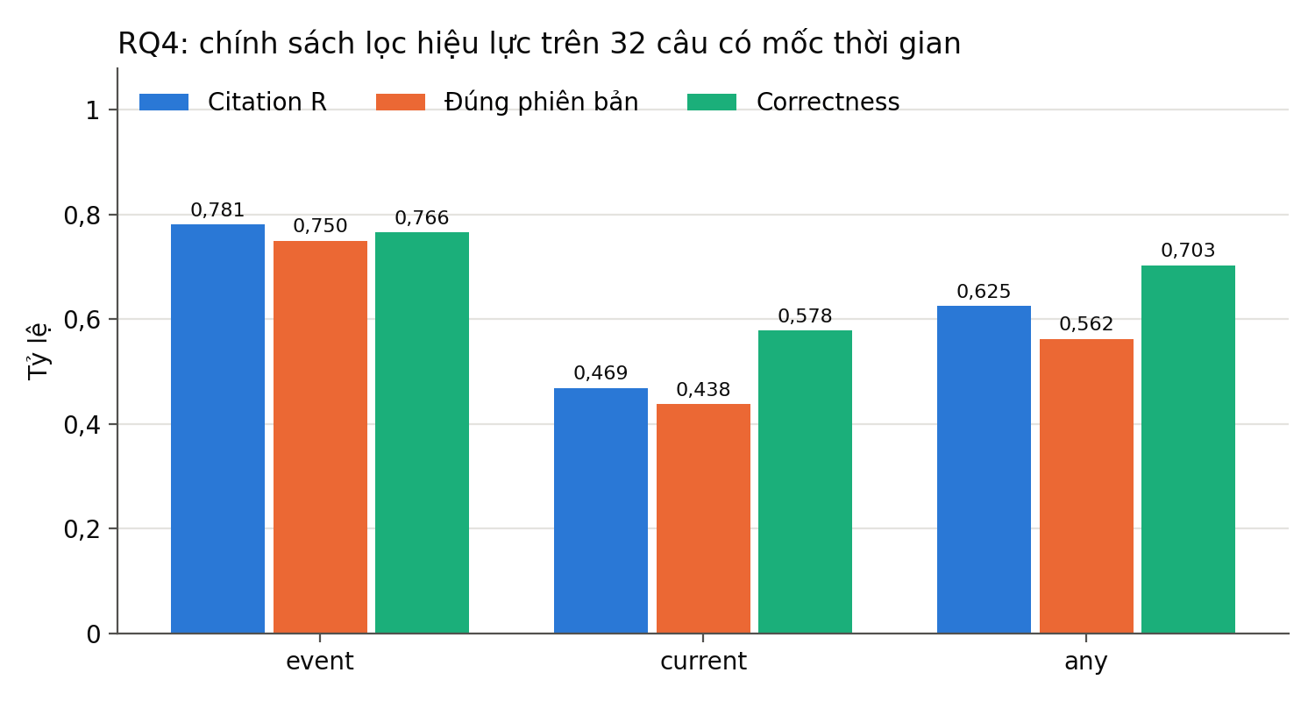
Hình 5.4: Recall, đúng phiên bản và Correctness theo chính sách lọc.
Giả thuyết chốt trước H2 là event hơn cả current và any về đúng phiên bản.
- event so với current: được ủng hộ. Chênh lệch có ý nghĩa trên cả 32 câu và 20 câu giữ riêng. Chỉ lấy văn bản còn hiệu lực thì BLLĐ 2012 bị loại hẳn, mọi sự việc trước 2021 bị trả lời theo luật mới hoặc bị từ chối.
- event so với any: chưa được ủng hộ đủ mạnh. any kém event 0,188 (32 câu) và 0,250 (20 câu) về đúng phiên bản, nhưng khoảng tin cậy chạm 0. Khi không lọc, cả hai phiên bản cùng có thể xuất hiện trong ngữ cảnh và mô hình nhiều lúc tự chọn đúng phiên bản theo ngày nêu trong câu hỏi; có 2/32 câu trích cả hai phiên bản. any trả lời nhiều nhất (0,875). Citation Precision trung bình của any thấp hơn (0,764 so với 0,907), nhưng hai số này tính trên hai tập câu có trích dẫn khác nhau; so ghép cặp trên 20 câu cả hai chính sách cùng có trích dẫn, chênh lệch chỉ −0,042 [−0,183; 0,075], không có ý nghĩa. ## Phân tích lỗi
Cấu hình full có 72/209 câu có ít nhất một dấu hiệu chưa tốt theo chỉ số (từ chối nhầm, thiếu căn cứ chuẩn, trích thừa, sai phiên bản hoặc Correctness < 1). Nhóm lấy mẫu 20 câu, phân tầng theo dấu hiệu, và một thành viên đọc từng câu (câu hỏi, đáp án mẫu, căn cứ chuẩn, căn cứ đã trích, toàn văn Điều liên quan) để gán loại lỗi. Danh mục loại lỗi định trước có 7 loại; sau lượt gán đầu, 10/20 câu rơi vào “khác”, nên nhóm tách thêm 4 loại từ chính ghi chú của người gán (Bảng 5.11).
Bảng 5.11: Loại lỗi trên 20 câu của cấu hình full (một câu có thể thuộc nhiều loại).
Nhóm | Loại lỗi | Số câu | Ví dụ
Lỗi của hệ thống | Trích dẫn không hỗ trợ nội dung câu | 5 | Z_40cab1ef, Z_1a6404b7, M_041
 | Từ chối nhầm | 3 | Z_0d0c6088, M_051, Z_57aadc7a
 | Định tuyến sai (xếp nhầm là ngoài phạm vi) | 2 | M_051, Z_57aadc7a
 | Truy xuất sai Điều | 2 | DN_010, M_051
 | Trả lời thiếu điều kiện, con số câu hỏi cần | 2 | M_043, LD_013
 | Lấy nhầm văn bản | 1 | Z_7c95f6ee
Chỉ số báo nhầm | Trích thêm Điều có liên quan ngoài căn cứ chuẩn | 4 | M_023, Z_4824d7b0, DS_006
 | Bộ chấm trừ điểm vì thiếu chi tiết câu hỏi không hỏi | 2 | M_004, DN_008
 | Đáp án mẫu gây tranh cãi | 1 | TM_012
 | Không phải lỗi (từ chối thận trọng, hợp lý) | 1 | Z_212e7377
Tính theo câu, 12/20 câu là lỗi thật của hệ thống, 8/20 câu là chỉ số báo nhầm. Bốn nhận xét:
- Trích dẫn “gần đúng” lọt qua verify (b). Cả 5 câu có trích dẫn không hỗ trợ đều đã qua verify (b) mà không bị gỡ. Đoạn bị trích thường cùng chủ đề nhưng không phải căn cứ trực tiếp: ví dụ M_041 trích Điều 214 khoản 5 BLLĐ 2019 (thanh tra lao động “xử lý theo thẩm quyền” vi phạm) để khẳng định giới hạn thẩm quyền tuyên bố hợp đồng vô hiệu; DS_002 trích Điều 138 khoản 3 BLDS 2015 (người đại diện theo ủy quyền) cho câu về giao dịch của người từ 15 đến dưới 18 tuổi. Đối chiếu với phép thử ở mục 5.4.3 (bắt 96/97 mồi): verify (b) bắt tốt trích dẫn lạc đề, nhưng yếu với trích dẫn có liên quan một phần do chính mô hình sinh ra. Đây là giới hạn của việc dùng cùng một mô hình nhỏ để vừa sinh vừa kiểm.
- Router quá chặt với câu dân sự đời thường. 2/3 câu từ chối nhầm do router xếp câu hỏi là ngoài phạm vi: M_051 (tạm ứng lương, BLLĐ 2019 Điều 101) và Z_57aadc7a (quyền xác định dân tộc, BLDS 2015 Điều 29). Lỗi này cùng dạng với lỗi đã sửa ở prompt router trước đó, cho thấy quy tắc phạm vi vẫn chưa bao quát hết. Ngoài mẫu 20 câu, M_066 (hỏi thẳng một Điều của BLLĐ 2012 đã hết hiệu lực, không nêu ngày sự việc) bị từ chối vì bước tra cứu trực tiếp lọc theo văn bản còn hiệu lực. Lỗi này đã được sửa sau đánh giá (bước tra cứu trực tiếp không lọc hiệu lực khi câu hỏi không nêu ngày sự việc); số liệu trong chương này là của phiên bản trước khi sửa và không chạy lại, vì trong tập kiểm thử chỉ M_066 bị ảnh hưởng.
- Chỉ số trích dẫn phạt cả căn cứ bổ sung hợp lý. 4 câu bị tính Citation Precision thấp chỉ vì trích thêm Điều có liên quan (ví dụ Z_4824d7b0 kết hợp quy tắc chung của BLDS với quy tắc chuyên ngành của Luật Thương mại về chuyển rủi ro) mà căn cứ chuẩn chỉ có một Điều. M_023 còn bị tính sai phiên bản chỉ vì trích thêm Luật Doanh nghiệp 2020: chỉ số đúng phiên bản hiện coi mọi văn bản được trích, không riêng văn bản lao động. Như vậy Citation Precision trong mục 5.4 là cận dưới.
- Bộ chấm không ổn định theo hướng. Kiểm định ở mục 5.1.4 cho thấy bộ chấm dễ dãi (cho 1 ở mọi câu trong mẫu); ở đây lại có 2 câu bộ chấm cho Correctness 0,5 dù câu trả lời đúng điều câu hỏi hỏi, chỉ thiếu chi tiết phụ trong đáp án mẫu (trường hợp R5 trong thang chấm). Correctness vì vậy chỉ nên đọc như chỉ số bổ trợ.

Thảo luận và giới hạn
Tóm tắt. Truy xuất lai kèm rerank đạt chỉ tiêu (Hit@5 0,844, Recall@10 0,872 trên câu Zalo). Phân đoạn theo cấu trúc luật hơn hẳn cắt cố định. Trong tác tử, router là thành phần có tác dụng rõ nhất — nhờ trích ngày sự việc để chọn đúng phiên bản luật; verify (b) đổi một phần recall lấy khả năng chặn trích dẫn sai; bước grade chưa cho thấy lợi ích trên tập này.
Giới hạn.
- Prompt được chỉnh sau khi thấy lỗi trên tập kiểm thử. Đề tài không có tập phát triển riêng; hai lỗi (router từ chối nhầm câu dân sự, verify gỡ nhầm trích dẫn đúng) được phát hiện và sửa trên tập kiểm thử. Nhóm chỉ viết quy tắc tổng quát, không chép câu kiểm thử vào prompt, và dùng tập giữ riêng 30 câu soạn sau khi chốt prompt để kiểm tra lại. Kết quả trên tập giữ riêng cùng chiều với tập cũ.
- Kiểm định bộ chấm yếu. Chỉ một người chấm tay, cũng là người xây dựng hệ thống; bộ chấm cho điểm tối đa ở mọi câu trong mẫu nên chưa chứng minh được khả năng phân biệt câu sai.
- Router còn xếp nhầm. Trên 209 câu, router xếp nhầm 3 câu trong phạm vi thành ngoài phạm vi (khoảng 1,5%; M_051, Z_50541f81, Z_57aadc7a), trong khi bắt đúng 5/5 câu ngoài phạm vi. Nhóm không sửa prompt router lần nữa vì tập giữ riêng đã dùng, không còn dữ liệu sạch để kiểm bản sửa.
- Cỡ mẫu. Nhiều chênh lệch cùng chiều nhưng chưa có ý nghĩa (router với Correctness; event so với any). Ước tính cần vài trăm câu có mốc thời gian để các chênh lệch cỡ này có ý nghĩa.
- Phạm vi văn bản. 5 văn bản, bản gốc chưa hợp nhất sửa đổi; không có Nghị định, Thông tư hướng dẫn. Câu hỏi cần văn bản dưới luật sẽ bị từ chối hoặc trả lời thiếu.
- Hạn mức API miễn phí. Mô hình tác tử bị giới hạn 500 lượt/ngày và thường xuyên báo quá tải; mọi cấu hình phải dùng cùng một mô hình nhỏ (gemini-3.1-flash-lite). Kết quả có thể khác với mô hình lớn hơn.
- Reranker cắt đoạn dài. Cross-encoder chỉ đọc tối đa 512 token cho cặp (câu hỏi, đoạn). 56/1.693 Điều (3,3%) dài hơn mức này nên phần cuối Điều không được rerank xét tới; với đoạn cấp Khoản chỉ 3/4.853 đoạn (0,1%) bị ảnh hưởng. Biến thể cấp Điều ở RQ2 vì vậy có thể bị đánh giá thấp hơn đôi chút, dù vẫn cao nhất trên câu Zalo.

KẾT LUẬN VÀ HƯỚNG PHÁT TRIỂN

Kết luận

Kết quả đạt được
Đề tài đã xây dựng một hệ thống hỏi đáp pháp luật tiếng Việt theo hướng Agentic-RAG trên kho 5 văn bản luật, trong đó có Bộ luật Lao động 2012 đã hết hiệu lực. Hệ thống gồm pipeline bóc tách văn bản thành Chương/Mục/Điều/Khoản/Điểm kèm khoảng hiệu lực, bộ truy xuất lai có lọc theo hiệu lực, tác tử LangGraph (định tuyến, truy xuất, đánh giá bằng chứng, sinh câu trả lời, kiểm chứng trích dẫn hai lớp), API FastAPI và giao diện web. Hệ thống được đánh giá trên 209 câu hỏi từ ba nguồn, trong đó có tập giữ riêng 30 câu soạn sau khi đã cố định prompt.
Cả ba chỉ tiêu định lượng đặt ra ở mục 1.2.2 đều đạt:
Bảng 6.1: Chỉ tiêu và kết quả.
Chỉ tiêu | Mục tiêu | Kết quả | Nguồn
Hit@5 (Hybrid + rerank, 77 câu Zalo) | ≥ 0,80 | 0,844 | Bảng 5.2
Recall@10 (Hybrid + rerank, 77 câu Zalo) | ≥ 0,75 | 0,872 | Bảng 5.2
Citation Precision (cấu hình full, 209 câu) | ≥ 0,85 | 0,870 | Bảng 5.4

Trả lời các câu hỏi nghiên cứu
RQ1 – Chiến lược truy xuất. Trên câu hỏi đời thường của bộ Zalo, tìm kiếm ngữ nghĩa vượt BM25 rõ rệt (Hit@5 0,844 so với 0,766). Hợp nhất bằng RRF không làm tăng Hit@5 so với Dense (0,805 so với 0,844); lợi ích nằm ở bước xếp hạng lại: MRR@10 tăng từ 0,748 lên 0,807, tức Điều đúng được đưa lên vị trí cao hơn. Cái giá là thời gian: rerank trên CPU mất khoảng 6,8 giây mỗi câu. Kết luận: Hybrid + rerank là cấu hình tốt nhất về thứ hạng, còn Hit@5 và Recall@10 chỉ ngang Dense (cùng 0,844 và 0,872).
RQ2 – Cách phân đoạn. Phân đoạn theo cấu trúc luật hơn hẳn cắt cố định 200 từ (Hit@5 cao hơn 0,25–0,29). Trên câu Zalo, phân đoạn cấp Điều cao nhất (Hit@5 0,883), phù hợp với việc căn cứ chuẩn của Zalo ở cấp Điều; trên 157 câu có căn cứ chuẩn, cấp Khoản kèm tiêu đề bằng cấp Điều (Hit@5 0,924). Gắn tiêu đề phân cấp không tạo khác biệt về Hit@5 trên câu Zalo nhưng tăng Hit@5 trên câu tổng hợp từ 0,908 lên 1,000; Khoản kèm tiêu đề cũng có tỷ lệ lấy nhầm văn bản (DRM@5) thấp nhất trên câu Zalo (0,075, so với 0,101 khi không gắn tiêu đề), nhưng chênh lệch nhỏ, chưa kiểm định và chưa đủ để quy cho riêng việc gắn tiêu đề. Hệ thống giữ cấp Khoản kèm tiêu đề làm mặc định vì trích dẫn tới Khoản cụ thể hơn cho người đọc.
RQ3 – Đóng góp của các thành phần tác tử. So với RAG một lượt (baseline), tác tử đầy đủ có Citation Precision cao hơn 0,060 và tỷ lệ đúng phiên bản cao hơn 0,250, cả hai có ý nghĩa, với chi phí khoảng 4 lượt LLM mỗi câu thay vì 1 và trung vị độ trễ 15,9 giây thay vì 6,9 giây. Tách riêng từng thành phần:
- Router có tác dụng rõ nhất: bỏ router làm tỷ lệ đúng phiên bản giảm 0,250 (có ý nghĩa), vì không còn ngày sự việc để chọn văn bản. Giả thuyết H1 được ủng hộ ở chỉ số đúng phiên bản. Với Correctness, chênh lệch cùng chiều (−0,042 trên 209 câu, −0,083 trên tập giữ riêng) nhưng chưa có ý nghĩa, nên chỉ được xem là xu hướng.
- Verify (b) là lớp phòng vệ: trên dữ liệu tự nhiên nó đổi một phần Citation Recall (bỏ verify thì recall tăng 0,034) lấy Citation Precision (giảm 0,016), cả hai có ý nghĩa; trong phép thử tiêm trích dẫn sai, nó bắt được 96/97 trích dẫn sai mà không gỡ nhầm mã đúng nào.
- Grade (đánh giá bằng chứng và viết lại truy vấn) chưa cho thấy lợi ích đo được trên tập này, trong khi tốn thêm khoảng 1 lượt LLM mỗi câu.
Trên tập giữ riêng 30 câu, full có Citation Precision 0,978 nhưng chỉ trả lời 23/30 câu, ít hơn no_router (25/30): tác tử từ chối khi không đủ căn cứ đúng phiên bản thay vì trả lời bằng văn bản sai phiên bản. Đây là đánh đổi giữa độ phủ và độ chính xác, phù hợp với yêu cầu thận trọng của lĩnh vực pháp luật nhưng làm tăng số lần từ chối nhầm.
RQ4 – Hiệu lực theo thời gian. Lọc theo ngày sự việc (event) tốt hơn có ý nghĩa so với chỉ lấy văn bản còn hiệu lực (current): đúng phiên bản cao hơn 0,312 trên 32 câu có mốc thời gian và 0,250 trên 20 câu giữ riêng. So với không lọc (any), event cũng cao hơn về đúng phiên bản (0,188 trên 32 câu, 0,250 trên 20 câu) nhưng khoảng tin cậy chạm 0. Vì vậy giả thuyết H2 chỉ được ủng hộ một nửa: event hơn current được khẳng định, event hơn any thì chưa. Khi không lọc, mô hình nhiều lúc tự chọn đúng phiên bản theo ngày nêu trong câu hỏi; Citation Precision trung bình thấp hơn (0,764 so với 0,907) nhưng so ghép cặp trên các câu cả hai cùng có trích dẫn thì chênh lệch không có ý nghĩa.
Nhìn chung, đóng góp rõ nhất của đề tài là cơ chế truy xuất theo hiệu lực tại thời điểm sự việc: cả RQ3 (router) và RQ4 (chính sách lọc) đều cho thấy việc trích ngày sự việc rồi lọc văn bản theo khoảng hiệu lực giúp trích đúng phiên bản luật tốt hơn rõ so với RAG một lượt (0,750 so với 0,500) và chính sách “chỉ văn bản còn hiệu lực” (0,750 so với 0,438).

Hạn chế
- Prompt được chỉnh trên tập kiểm thử. Đề tài không có tập phát triển riêng; hai lỗi của prompt (router từ chối nhầm câu dân sự, verify gỡ nhầm trích dẫn đúng) được phát hiện và sửa trên chính tập kiểm thử. Tập giữ riêng 30 câu giảm nhưng không loại bỏ được giới hạn này.
- Kiểm định bộ chấm yếu. Chỉ một người chấm tay, cũng là người xây dựng hệ thống. Bộ chấm cho điểm tối đa ở mọi câu trong mẫu (kappa bằng 0), nên Faithfulness và Answer Correctness chỉ là chỉ số bổ trợ.
- Cỡ mẫu nhỏ. Nhiều chênh lệch cùng chiều nhưng chưa có ý nghĩa (router với Correctness, event so với any); các kết luận này mới là xu hướng.
- Tác tử còn lỗi. Router xếp nhầm 3/204 câu trong phạm vi thành ngoài phạm vi. Verify (b) bắt tốt trích dẫn lạc đề nhưng để lọt trích dẫn có liên quan một phần (5/20 câu trong mẫu phân tích lỗi), một phần vì cùng một mô hình nhỏ vừa sinh vừa kiểm.
- Chỉ số trích dẫn chưa phân biệt căn cứ bổ sung hợp lý. Trích thêm Điều có liên quan ngoài căn cứ chuẩn bị tính là sai, nên Citation Precision là cận dưới; chỉ số đúng phiên bản xét mọi văn bản được trích, không riêng văn bản lao động.
- Phạm vi văn bản hẹp. 5 văn bản, bản gốc chưa hợp nhất sửa đổi; hiệu lực xử lý ở cấp văn bản; không có Nghị định, Thông tư hướng dẫn.
- Tài nguyên. Tác tử dùng một mô hình nhỏ qua API miễn phí (giới hạn lượt gọi, thường xuyên quá tải); kết quả có thể khác với mô hình lớn hơn. Reranker chỉ đọc 512 token: ở phân đoạn cấp Điều, phần cuối của 3,3% số Điều không được xét (với cấp Khoản mặc định chỉ 0,1% số đoạn).

Hướng phát triển
Mỗi hướng dưới đây nhắm vào một hạn chế ở mục 6.2:
- Tách tập phát triển và tập kiểm thử (hạn chế 1): chỉnh prompt trên tập phát triển, chốt trước tập kiểm thử và chỉ chạy một lần, như cách đã làm với tập giữ riêng.
- Kiểm định bộ chấm chặt hơn (hạn chế 2): nhiều người chấm độc lập, trong đó có người có chuyên môn luật; đưa vào mẫu cả những câu trả lời sai có chủ đích để đo khả năng phân biệt của bộ chấm.
- Mở rộng tập câu có mốc thời gian (hạn chế 3): soạn theo cặp quy định khác nhau giữa hai phiên bản luật như tập giữ riêng, nâng lên vài trăm câu để các chênh lệch cỡ hiện tại có thể kiểm định được.
- Cải thiện router và verify (hạn chế 4): khi router xếp câu hỏi là ngoài phạm vi nhưng truy xuất tìm được đoạn luật có điểm cao thì vẫn cho tác tử thử trả lời; dùng mô hình khác (hoặc mô hình suy luận ngôn ngữ tự nhiên) cho bước verify để tránh cùng một mô hình vừa sinh vừa kiểm.
- Chỉ số trích dẫn nhiều mức (hạn chế 5): gán nhãn căn cứ chuẩn theo hai mức “bắt buộc” và “chấp nhận được”; tính đúng phiên bản chỉ trên văn bản thuộc lĩnh vực có nhiều phiên bản.
- Mở rộng kho văn bản (hạn chế 6): hợp nhất các lần sửa đổi, bổ sung để xử lý hiệu lực ở cấp Điều, Khoản; thêm Nghị định, Thông tư và quan hệ dẫn chiếu giữa các văn bản.
- Thử mô hình và reranker khác (hạn chế 7): chạy lại thực nghiệm với mô hình lớn hơn hoặc mô hình chạy cục bộ; với Điều dài, chia thành nhiều cửa sổ để rerank rồi lấy điểm cao nhất.

TÀI LIỆU THAM KHẢO
Asai, A., Wu, Z., Wang, Y., Sil, A., & Hajishirzi, H. (2024). Self-RAG: Learning to retrieve, generate, and critique through self-reflection. In The Twelfth International Conference on Learning Representations (ICLR 2024).
Chen, J., Xiao, S., Zhang, P., Luo, K., Lian, D., & Liu, Z. (2024). M3-Embedding: Multi-linguality, multi-functionality, multi-granularity text embeddings through self-knowledge distillation. In Findings of the Association for Computational Linguistics: ACL 2024 (pp. 2318–2335). https://doi.org/10.18653/v1/2024.findings-acl.137
Cormack, G. V., Clarke, C. L. A., & Büttcher, S. (2009). Reciprocal rank fusion outperforms Condorcet and individual rank learning methods. In Proceedings of the 32nd International ACM SIGIR Conference on Research and Development in Information Retrieval (pp. 758–759). https://doi.org/10.1145/1571941.1572114
Do, D.-T., Luu, S. T., Pham, T., Vo, T., Chu, N.-H., Chu, Q.-H., Hoang, C. D., Nguyen, T.-M., Trieu, A., Nguyen, D., Nguyen, H., Nguyen, T.-H., Le, N.-K., Nguyen, D.-H., Le, N.-C., Le, T.-T., Dang, H.-A., Nguyen, H.-T., Tran, V., & Nguyen, L.-M. (2025). A summary of the ALQAC 2025 competition. In 2025 17th International Conference on Knowledge and System Engineering (KSE) (pp. 1–6). https://doi.org/10.1109/KSE68178.2025.11309650
Es, S., James, J., Espinosa Anke, L., & Schockaert, S. (2024). RAGAS: Automated evaluation of retrieval augmented generation. In Proceedings of the 18th Conference of the European Chapter of the Association for Computational Linguistics: System Demonstrations (EACL 2024) (pp. 150–158). https://doi.org/10.18653/v1/2024.eacl-demo.16
Gao, T., Yen, H., Yu, J., & Chen, D. (2023). Enabling large language models to generate text with citations. In Proceedings of the 2023 Conference on Empirical Methods in Natural Language Processing (EMNLP 2023) (pp. 6465–6488). https://doi.org/10.18653/v1/2023.emnlp-main.398
Lewis, P., Perez, E., Piktus, A., Petroni, F., Karpukhin, V., Goyal, N., Küttler, H., Lewis, M., Yih, W., Rocktäschel, T., Riedel, S., & Kiela, D. (2020). Retrieval-augmented generation for knowledge-intensive NLP tasks. In Advances in Neural Information Processing Systems 33 (NeurIPS 2020) (pp. 9459–9474).
Nguyen, T.-M., Nguyen, H.-T., Dao, T.-K., Phan, X.-H., Nguyen, H.-T., & Vuong, T.-H.-Y. (2025). VLQA: The first comprehensive, large, and high-quality Vietnamese dataset for legal question answering (arXiv:2507.19995). arXiv. https://doi.org/10.48550/arXiv.2507.19995
Nguyen Ba, T., Doan The, V., Pham Quang, T., & Tran Van, T. (2024). Vietnamese legal information retrieval in question-answering system (arXiv:2409.13699). arXiv. https://doi.org/10.48550/arXiv.2409.13699
Pham, H., Duong, N. T. N., & Pham, T. N. H. (2025). Agentic RAG-based legal advisory chatbot: A knowledge-driven approach for Vietnamese legal system. In Proceedings of the 17th International Joint Conference on Knowledge Discovery, Knowledge Engineering and Knowledge Management (IC3K 2025) – Volume 2: KMIS (pp. 257–266). SciTePress. https://doi.org/10.5220/0013735400004000
Pipitone, N., & Houir Alami, G. (2024). LegalBench-RAG: A benchmark for retrieval-augmented generation in the legal domain (arXiv:2408.10343). arXiv. https://doi.org/10.48550/arXiv.2408.10343
Reuter, M., Lingenberg, T., Liepina, R., Lagioia, F., Lippi, M., Sartor, G., Passerini, A., & Sayin, B. (2025). Towards reliable retrieval in RAG systems for large legal datasets. In Proceedings of the Natural Legal Language Processing Workshop 2025 (NLLP 2025) (pp. 17–30). https://doi.org/10.18653/v1/2025.nllp-1.3
Robertson, S., & Zaragoza, H. (2009). The probabilistic relevance framework: BM25 and beyond. Foundations and Trends in Information Retrieval, 3(4), 333–389. https://doi.org/10.1561/1500000019
Yan, S.-Q., Gu, J.-C., Zhu, Y., & Ling, Z.-H. (2024). Corrective retrieval augmented generation (arXiv:2401.15884). arXiv. https://doi.org/10.48550/arXiv.2401.15884
Zalo AI. (2021). Zalo AI Challenge 2021 – Legal text retrieval. https://challenge.zalo.ai/

